КОСТЮМ (СОРОЧКА, БРЮКИ)
СПЕЦІАЛЬНИЙ

ТЕХНІЧНИЙ ОПИС
ТО 1811.40108578-304:2025
ЗМІСТ

 | Аркуш
Вступ | 3
Технічні вимоги | 4
Правила приймання та методи контролювання | 50
Транспортування та зберігання | 50
Вказівки щодо експлуатації | 50
Гарантії виробника | 51
Додаток А «Специфікація деталей крою» | 52
Додаток Б «Хімічні та фізико-механічні показники матеріалів» | 57

ВСТУП

Цей технічний опис (далі – ТО):
– поширюється на костюм (сорочка, брюки) спеціальний для поліцейських Національної поліції України, що виготовляється із змішаної або синтетичної тканини з посиленим переплетенням темно-синього кольору, кольору хакі або в колористиці «камуфляж» (далі за текстом – «костюм»);
– використовується у Національній поліції України та іншими суб’єктами господарювання, які здійснюють на договірних засадах виготовлення та постачання Національній поліції предметів однострою поліцейських;
– є обов’язковим щодо дотримання вимог при виготовленні костюма для поліцейських і керівним при прийманні готової продукції даного асортименту;
– не може бути повністю або частково відтворений, тиражований і поширений без дозволу Національної поліції України.

1. ТЕХНІЧНІ ВИМОГИ
Костюм за розмірами, асортиментом матеріалів, зовнішнім виглядом та якістю виготовлення повинен відповідати вимогам цього технічного опису, основам промислових методів повузлової обробки одягу та зразку-еталону, затвердженому в установленому порядку.

1.1. Основні параметри та розміри
1.1.1. Костюми за розмірами повинні виготовлятися на типові фігури третьої повнотної групи, що наведені в таблицях 1 – 3 цього технічного опису.
Таблиця 1
Зрости типових фігур
Зріст типової  фігури, см | Інтервал зросту, см | Умовний зріст
158 | Від 155 до 161 включно | 1
164 | Понад 161 до 167 включно | 2
170 | Понад 167 до 173 включно | 3
176 | Понад 173 до 179 включно | 4
182 | Понад 179 до 185 включно | 5
188 | Понад 185 до 191 включно | 6
194 | Понад 191 до 197 включно | 7
200 | Понад 197 до 203 включно | 8
Таблиця 2
Розміри типових фігур
Обхват грудей типової фігури, см | Інтервал обхвату грудей, см | Умовний розмір
88 | Від 86 до 90 включно | 44
92 | Понад 90 до 94 включно | 46
96 | Понад 94 до 98 включно | 48
100 | Понад 98 до 102 включно | 50
104 | Понад 102 до 106 включно | 52
108 | Понад 106 до 110 включно | 54
112 | Понад 110 до 114 включно | 56
116 | Понад 114 до 118 включно | 58
120 | Понад 118 до 122 включно | 60
124 | Понад 122 до 126 включно | 62
128 | Понад 126 до 130 включно | 64
Таблиця 3
Розміри типових фігур за повнотними групами
Повнотна група | Обхват грудей, см
Повнотна група | 88 | 92 | 96 | 100 | 104 | 108 | 112 | 116 | 120 | 124 | 128
Повнотна група | Обхват талії, см
3 | 76 | 80 | 84 | 88 | 92 | 96 | 100 | 104 | 108 | 112 | 116
1.1.2. Костюми інших розмірів, зростів та повнотних груп повинні виготовлятися за вимогою замовника. Відсоткові співвідношення розмірів встановлюються замовником.

1.2. Зовнішній вигляд
Костюм виготовляється із змішаної або синтетичної тканини
темно-синього кольору, кольору хакі або в колористиці «камуфляж» складається з сорочки та брюк.
1.2.1. Сорочка (рис. 1) прямого силуету з центральною потайною бортовою застібкою на чотири ґудзики, які застібаються за допомогою наскрізних петель, що розташовані на настрочній планці, застібкою на застібку-блискавку та п’ять текстильних застібок довжиною (5,0 ± 0,2) см, що розташовані на бортах пілочок.
Пілочки з відрізними подвійними кокетками, які суцільно викроєні з кокеткою спинки.
Пілочки з накладними нагрудними напівоб’ємними кишенями з клапанами фігурної форми. Передні нижні кути кишень скошені, вхід у кишені похилено у бік пройми. Горішній зріз накладних нагрудних кишень оброблено обшивкою шириною (3,0 ± 0,2) см швом у підгин із закритим зрізом. Горішні краї клапанів вшито у шви з'єднання кокетки з пілочками. Застібається клапан на ґудзик (зі сторони центральної застібки) за допомогою внутрішньої петлі, що розміщена на додатковій деталі, та текстильну застібку довжиною (4,0 ± 0,2) см (зі сторони пройми).
Для кріплення накладного погону на борті лівої пілочки на відстані (1,2 ± 0,2) см від шва з'єднання кокетки з пілочкою настрочено платформу із текстильної застібки «петлі» довжиною (10,0 ± 0,2) см та шириною (5,0 ± 0,2) см.
Для кріплення спеціального жетона на кокетці лівої пілочки на відстані (1,5 ± 0,2) см від шва з'єднання кокетки з пілочкою настрочено накладну деталь із текстильної застібки «петлі» довжиною (5,3 ± 0,2) см та шириною (3,3 ± 0,2) см з двома термічно обробленими отворами діаметром (4,6 – 5,0) мм (відстань між центрами отворів (2,3 ± 0,2) см).
Для кріплення знімного планшета на кокетці правої пілочки на відстані (1,5 ± 0,2) см від шва з'єднання кокетки з пілочкою (посередині клапана) настрочено платформу із контактного петельного полотна. Знімний планшет довжиною (13,5 ± 0,5) см та шириною (5,0 ± 0,5) см з написом «ПОЛІЦІЯ» довжиною (11,5 ± 0,2) см та шириною (3,5 ± 0,2) см (рис. 2).
Спинка з двома вертикальними складами глибиною (3,7 ± 0,2) см, закладеними від центру. Склади на ділянці лінії талії закріплено настрочним поясом шириною (4,2 ± 0,2) см та строчками над поясом у вигляді трикутника. Склади нижче пояса настрочено наскрізь по зовнішнім згинам.
На спинці на відстані (6,5 ± 0,2) см від шва з'єднання кокетки зі спинкою посередині настрочено платформу із контактного петельного полотна для кріплення знімного планшета довжиною (30,5 ± 0,5) см та шириною (8,3 ± 0,3) см з написом «ПОЛІЦІЯ» довжиною (28,5 ± 0,3) см та шириною (6,5 ± 0,2) см (рис. 3).
Рукава вшивні двошовні сорочкового покрою з пришивними манжетами. Манжети з хлястиками фігурної форми із застібкою на текстильну застібку довжиною (6,0 ± 0,5) см. Для регулювання щільності облягання рукавів по низу на манжети додатково настрочена текстильна застібка «петлі» довжиною (8,0 ± 0,5) см на відстані (3,7 ± 0,3) см від текстильної застібки «петлі» застібки хлястика.
Передня частина рукава складається з двох деталей: горішньої та нижньої. На горішніх частинах під нахилом розміщено накладні подвійні напівоб'ємні кишені з фігурними клапанами.
Передні нижні кути кишень скошені. Горішні зрізи верхніх та нижніх накладних кишень рукавів оброблено швом у підгин із закритим зрізом шириною (2,0 ± 0,2) см та (3,0 ± 0,2) см відповідно.
На верхніх кишенях настрочено платформу із контактного петельного полотна шириною (10,0 ± 0,3) см для кріплення нарукавних знаків (ідентифікаторів) та текстильну застібку довжиною (10,0 ± 0,2) см для застібання клапана (з накладанням її на платформу на (1,0 ± 0,3) см).
Клапани із застібкою на текстильну застібку довжиною (10,0 ± 0,2) см. Горішня частина клапана з платформою із контактного петельного полотна для кріплення ідентифікаторів.
У швах настрочування клапанів накладних кишень (зі сторони спинки) утворено по два отвори для швидкого доступу в кишені довжиною (1,7 ± 0,2) см на відстані (1,7 ± 0,2) см один від одного (відстань вимірюють між закріпками).
Із виворотної сторони місце настрочування клапанів та верхніх кутів кишень посилено деталлю у вигляді смужки з основної тканини з відкритими зрізами.
На ділянці ліктів настрочено зміцнювальні накладки овальної форми з виточкою для надання об'єму, що розміщена в верхній частині накладки. Із виворотної сторони рукава на місце настрочування зміцнювальної накладки настрочена внутрішня накладна кишеня (по формі накладки з виточкою для надання об'єму) для розташування протиударних вставок. Вхід (вертикальний) у накладні внутрішні кишені по бічному краю зі сторони пілочок обробляється швом у підгин із відкритим зрізом шириною (1,2 ± 0,2) см та застібається на текстильну застібку довжиною (10,0 ± 0,2) см.
На ділянці пахв на пілочках та спинці (з обох сторін від бічного шва) і ліктьових частинах рукавів оброблено методом гаптування по одному вентиляційному отвору з внутрішнім діаметром (0,5 ± 0,1) см.
Комір-стояк із застібкою на текстильну застібку.
Текстильна застібка «гачки» застібки коміра, що настрочена на нижній комір з лівої сторони на відстані (1,0 ± 0,2) см від краю, довжиною (4,0 ± 0,2) см та шириною (2,5 ± 0,1) см. Текстильна застібка «петлі» застібки коміра, що настрочена на горішній комір з правої сторони на відстані (1,0 ± 0,2) см від краю, довжиною (4,0 ± 0,2) см та шириною (5,0 ± 0,2) см для регулювання щільності облягання коміру по горловині.
Лівий вільний кінець коміра-стояка довжиною (4,5 ± 0,3) см. Під час носіння коміра-стояка як відкладного, лівий вільний кінець пристібається до коміра за допомогою текстильних застібок, що настрочені на горішній комір з лівої сторони: текстильна застібка «гачки» довжиною (4,0 ± 0,2) см та шириною (2,5 ± 0,1) см на відстані (1,0 ± 0,2) см від краю та текстильна застібка «петлі» довжиною (4,0 ± 0,2) см та шириною (2,5 ± 0,1) см на відстані (2,0 ± 0,2) см від текстильної застібки «гачки».
У шов вшивання коміра, з виворітної сторони кокетки спинки посередині, вшито вішалку із основної тканини, краї якої оброблено із закритими зрізами, відстань між зовнішніми краями по шву вшивання становить (6,0 ± 0,5) см.
Низ сорочки оброблено швом у підгин із закритим зрізом шириною (2,5 ± 0,2) см.
У брелок (пулер) бігунка застібки-блискавки центральної бортової застібки сорочки для полегшення застібання вставлено шнур (стрічка) довжиною (5,0 ± 0,5) см у вигляді петлі з наконечником із зображенням емблеми Національної поліції України та написом «ПОЛІЦІЯ».
1.2.2. Оздоблювальні строчки прокладені на відстані (0,2 ± 0,1) см від швів та країв по:
- уздовж бортів;
- по зовнішнім та внутрішнім згинам склад спинки;
- швам з’єднання кокеток з пілочками та спинкою (по кокетці);
- швам з’єднання частин передніх рукавів (по нижній частині);
- ліктьовим швам (по передній частині рукава);
- швам вшивання рукавів в пройми (по рукавам);
- накладній деталі під жетон;
- додатковій деталі клапанів нагрудних кишень;
- поясу спинки(по периметру);
- уздовж бічних швів (по спинці);
- коміру-стояку;
- шву пришивання коміра;
- клапанам та манжетам (по швам та краям);
- хлястикам;
- виточкам зміцнювальних накладок рукавів;
- накладним кишеням пілочок та рукавів;
- зміцнювальним накладкам рукавів;
- внутрішнім накладним кишеням рукавів;
- закритим зрізам;
- вішалці;
- планшетам пілочки та спинки;
- платформам із контактного петельного полотна та текстильним застібкам по периметру.
Подвійна строчка прокладена на відстані (0,2 ± 0,1) см та (0,7 ± 0,1) см від краю по:
- шву настрочування підборта на ліву пілочку;
- шву настрочування частини застібки-блискавки на праву пілочку.
1.2.3. Петлі обметують вертикально на додаткових деталях клапанів нагрудних кишень на відстані (2,8 ± 0,2) см від вільного бічного краю.
Петлі на настрочній планці лівої пілочки намічають та обметують горизонтально посередині планки.
Відстань між петлями однакова, настрочна планка лівої пілочки (під петлі) додатково закріплена між петлями горизонтальними строчками.
1.2.4. Ґудзики пришивають відповідно до розміщення петель:
- по борту правої пілочки на відстані (1,7 ± 0,2) см від краю борта;
- на накладних нагрудних кишенях посередині підгину.
Відстань пришивання ґудзиків вимірюється від краю деталі до середини між нашивними краями тасьми.
1.2.5. Закріпки довжиною (1,0 ± 0,2) см розміщують згідно з рисунками 4 – 7 на:
- швах настрочування кишень пілочок по всіх кутах – чотири вертикально і одна діагонально (передній нижній скошений кут кишені) та, ще одна в об'ємному куті – горизонтально;
- швах настрочування кишень рукавів по всіх кутах – вертикально та по нижньому краю в об'ємних кутах – дві горизонтально;
- клапанах кишень рукавів по отворам для швидкого доступу – чотири вертикально;
- швах настрочування клапанів кишень рукавів з обох країв – горизонтально;
- швах вшивання хлястиків рукавів зверху та знизу (по манжетам) –вертикально;
- шву настрочування застібки-блискавки на праву пілочку зверху та знизу – вертикально (на строчці);
- настрочній планці лівої пілочки зверху та знизу шва вшивання застібки-блискавки – вертикально (скріплюючи планку з підбортом);
- борту лівої пілочки унизу – горизонтально, закріплюючи настрочну планку;
- швах вшивання клапанів нагрудних кишень (з обох країв клапана) – дві горизонтально;
- зовнішнім згинам склад спинки зверху – горизонтально (по кокетці), знизу – вертикально (на ділянці закріплення глибини склади).
1.2.6. Текстильні застібки з контактного петельного полотна додатково закріплені горизонтальною строчкою посередині на:
- платформі для кріплення знімного планшета на кокетці правої пілочки;
- платформі для кріплення знімного планшета на спинці.
Текстильна застібка з контактного петельного полотна додатково закріплена вертикальною строчкою посередині на:
- платформах для кріплення ідентифікаторів на верхніх накладних кишенях рукавів.
Текстильна застібка «петлі» додатково закріплена «навхрест» на:
- платформі для кріплення накладного погона на борті лівої пілочки.
1.2.7. Текстильні застібки додатково закріплені горизонтальною строчкою посередині на:
- клапанах накладних кишень рукавів;
- верхніх кишенях рукавів (застібка клапанів);
- вході во внутрішні накладні кишені рукавів.
Текстильні застібки додатково закріплені «навхрест» на:
- бортах пілочок;
- клапанах накладних нагрудних кишень та накладних нагрудних кишень;
- манжетах та хлястиках рукавів;
- коміру.
1.2.8. Напис «ПОЛІЦІЯ», що нанесено плівкою на знімні планшети пілочки та спинки:
– сірого кольору із світловідбиваючими властивостями для сорочки темно-синього кольору;
– кольору хакі для сорочки кольору хакі або в колористиці «камуфляж».
1.2.9. Нарукавний знак «Поліція» вишитий у темно-синьому кольорі, кольорі хакі або в колористиці «камуфляж».
Має форму щита заввишки (95 ± 2,0) мм та завширшки (80 ± 2,0) мм
(у верхній частині) із зображенням восьмикутної променистої зірки, у центрі якої розташовано зображення малого Державного Герба України (щит із тризубом). У верхній частині нарукавного знака – напис «ПОЛІЦІЯ», уздовж контуру – обрамлення.
Нарукавний знак з тканини темно-синього кольору (поверхневою щільністю (230 ± 13) г/м²), дубльований із зворотного боку. Зображення восьмикутної променистої зірки діаметром (56 ± 1,0) мм виконано методом гаптування ниткою світло-сірого кольору (застил – сатин із щільністю 0,5 стібків). Зображення щита заввишки (22 ± 1,0) мм та завширшки (16 ± 1,0) мм виконано методом гаптування ниткою насиченого блакитного кольору (застил – татамі із щільністю 0,8 стібків). Зображення тризуба виконано методом гаптування ниткою жовтого кольору (застил – зігзаг із щільністю 0,8 стібків). Уздовж контуру щита – обрамлення методом гаптування завширшки 1,0 – 1,5 мм ниткою жовтого кольору (застил – сатин із щільністю 0,6 стібків).
Напис «ПОЛІЦІЯ» завширшки (60 ± 2,0) мм та заввишки (11,0 ± 1,0) мм оброблено методом гаптування ниткою жовтого кольору (застил – зигзаг із щільністю 0,3 стібка). Напис розміщено посередині з відстанню між літерами 1,0 – 4,0 мм. Обрамлення завширшки 2,5 – 3,0 мм уздовж контуру нарукавного знака та напису «ПОЛІЦІЯ» оброблено методом гаптування ниткою світло-сірого кольору (застил – сатин із щільністю 0,4 стібка). Контур нарукавного знака завширшки 2,0 – 2,5 мм оброблено методом гаптування ниткою в тон кольору тканини (застил – сатин із щільністю 0,3 стібка).
Нарукавний знак з тканини кольору хакі або в колористиці «камуфляж» із зображенням восьмикутної променистої зірки, написом «ПОЛІЦІЯ» та обрамленням – кольору хакі.
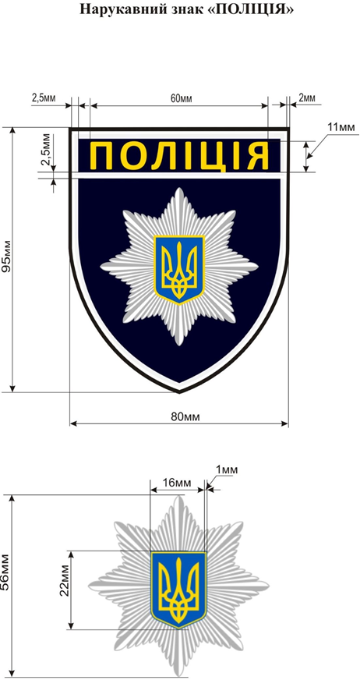
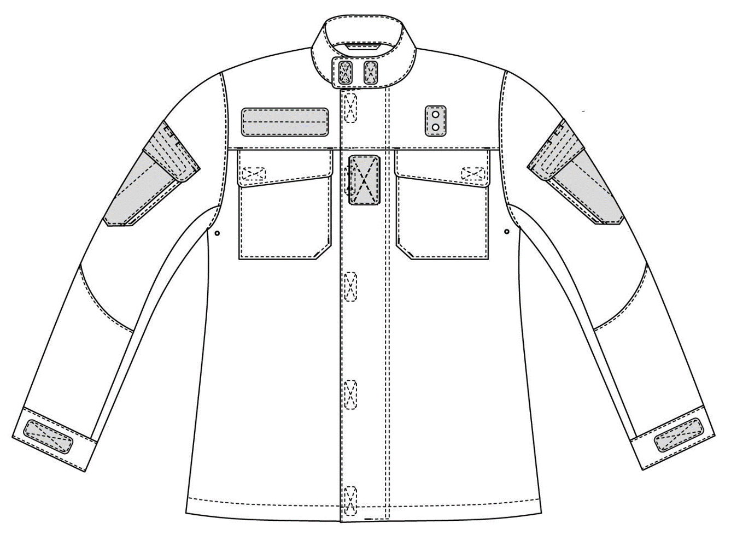

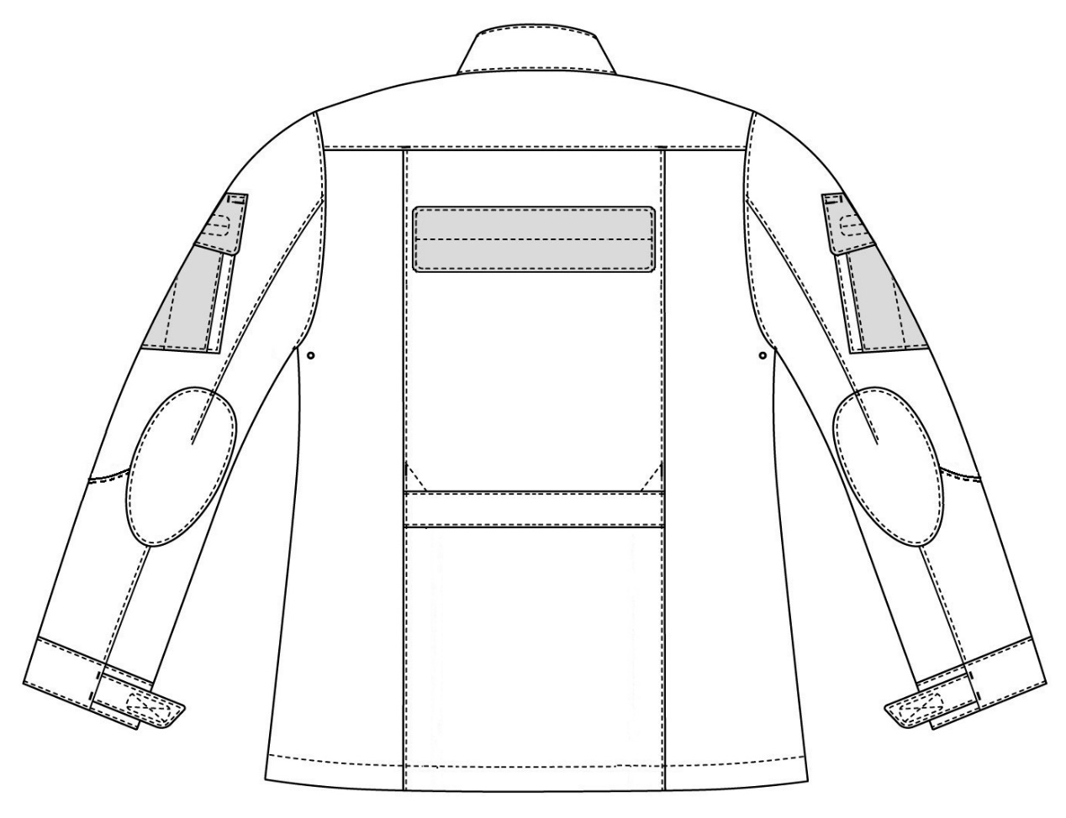

Рисунок 1
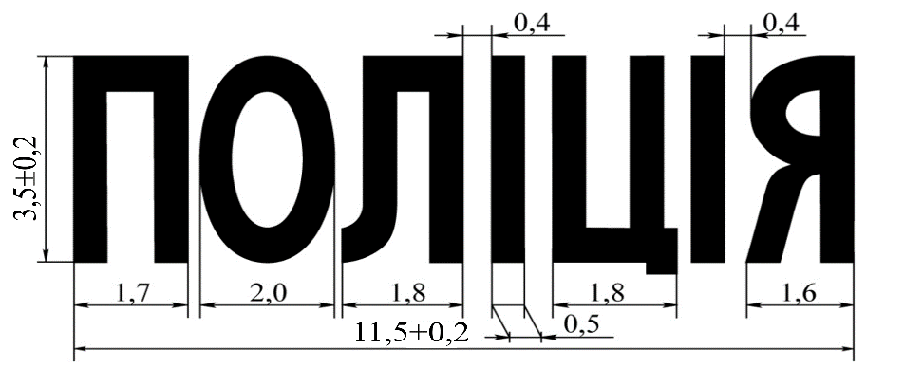
Рисунок 2

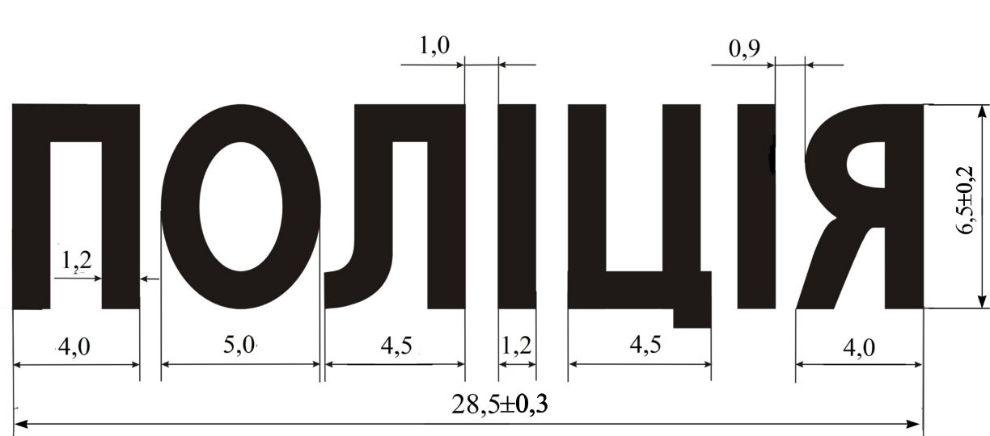

Рисунок 3
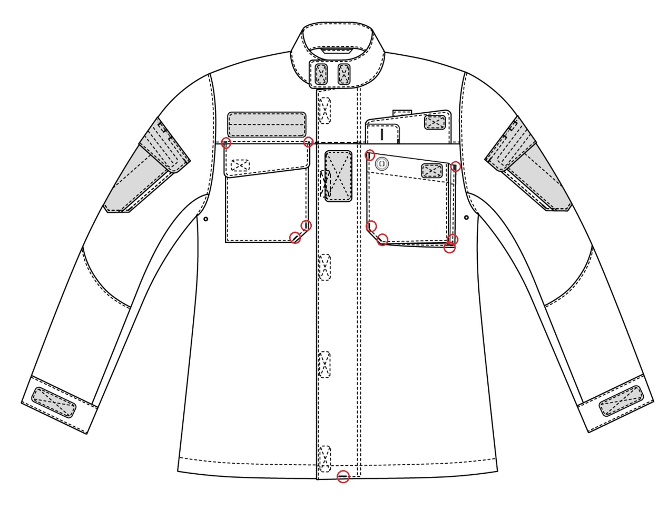
Рисунок 4
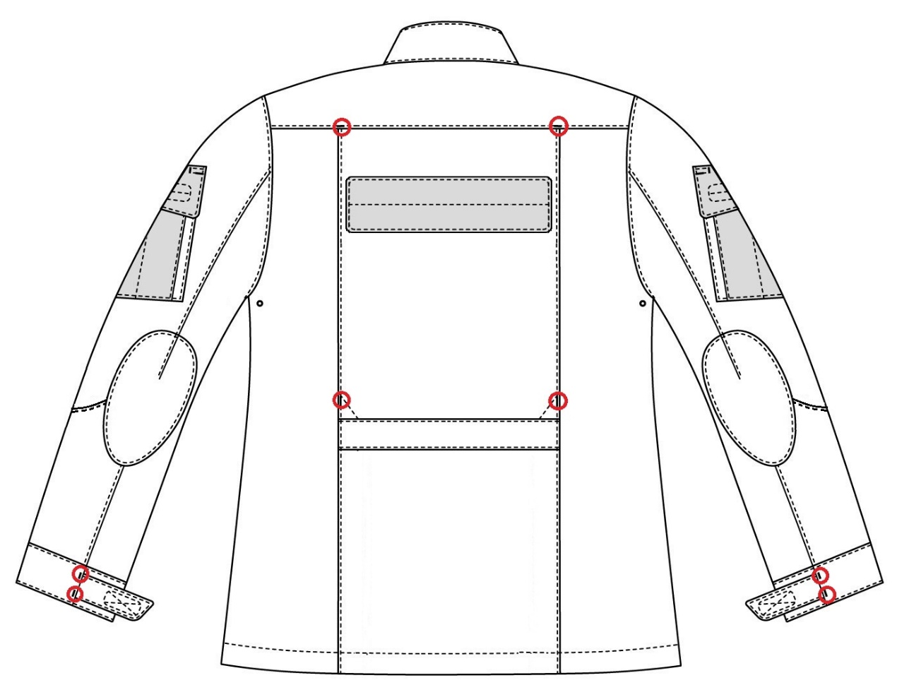
Рисунок 5
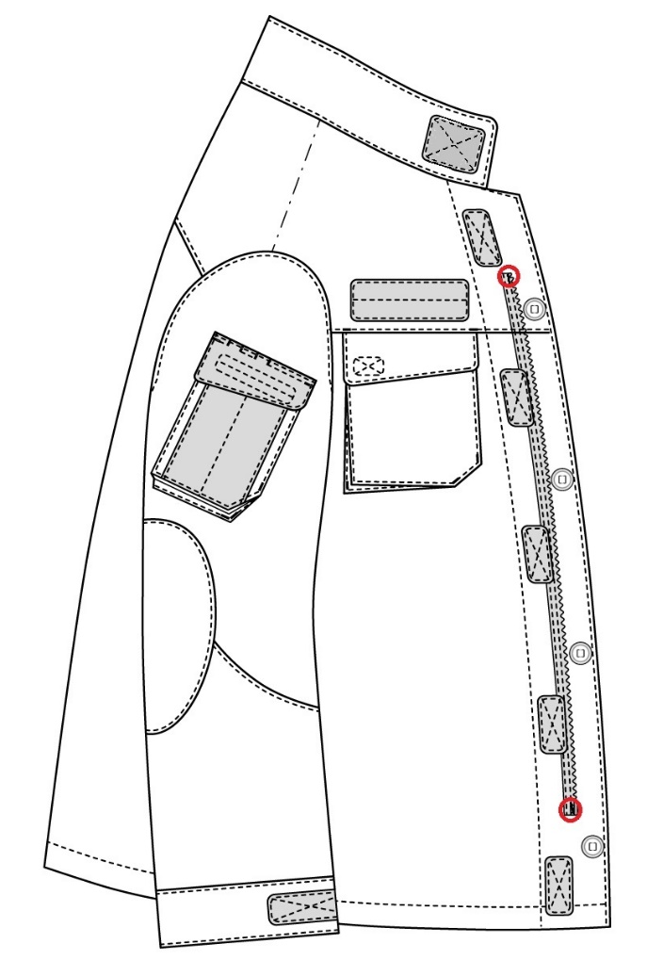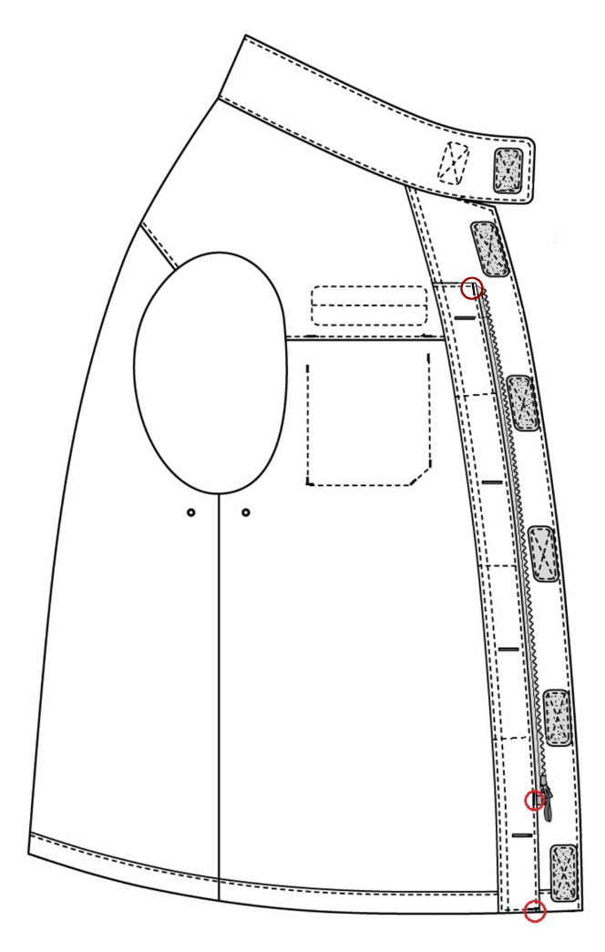
Рисунок 6
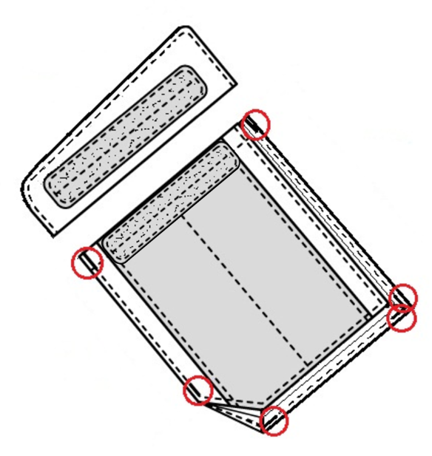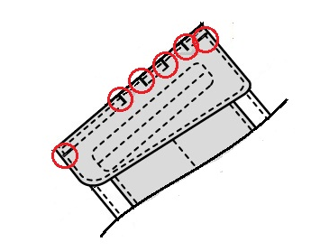
Рисунок 7

1.2.10. Брюки (рис. 8) із застібкою в середньому шві передніх половин на застібку-блискавку, з подвійною ластовицею, хомутиками для ременя та кріплення знімних бретелей, пришивним поясом із застібкою на наскрізні петлі та ґудзики.
Передні половини брюк з м’якими складками (по одній на кожній) та відрізними бочками, що утворюють бічні кишені. Вхід у бічні кишені оброблено фігурною обшивкою (для можливості кріплення ножа, мультитула тощо) та додатково обкантовано (середня та нижні частина входу) косою бейкою швом у підгин із закритими зрізами шириною (1,0 ± 0,2) см у готовому вигляді.
Уздовж бічних швів під кишенями відрізних бочків розміщено горішні накладні напівоб'ємні кишені з клапанами. Передні нижні кути кишень скошені (у разі розміщення цих кутів на еластичній вставці (1-2 зріст) місце настрочування посилюється деталлю у вигляді смужки з еластичного матеріалу). Накладні горішні кишені з двома складами, закладеними в сторону задньої половини (відстань між згинами склад (7,3 ± 0,2) см). Перша склада (зі сторони передньої половини) глибиною (2,5 ± 0,2) см застрочена з верху до низу вздовж зовнішнього та внутрішнього згинів, направлена та закріплена по горішньому та нижньому краям кишені. Друга склада застрочена з верху до низу вздовж зовнішнього згину, направлена та закріплена тільки по нижньому краю глибиною (2,5 ± 0,2) см. Вхід у кишені похилено в сторону передніх половин. Горішній зріз накладних кишень оброблено обшивкою шириною (3,0 ± 0,2) см, яка настрочена на виворотну сторону швом у підгин із закритим зрізом, частково стягнуто еластичною стрічкою (від першої склади до бічного краю кишені зі сторони задньої половини брюк). Клапани накладних горішніх кишень застібаються на два ґудзики (зі сторони передніх половин) за допомогою внутрішніх петель, що розміщені на додатковій деталі.
Під накладними горішніми кишенями настрочено внутрішні накладні кишені довжиною: по передньому краю (12,0 ± 0,3) см, по бічному – (13,5 ± 0,3) см та шириною (10,0 ± 0,2) см. Вхід у кишені похилений в сторону передніх половин. Горішній зріз накладних внутрішніх кишень оброблено швом у підгин із закритим зрізом шириною (2,0 ± 0,2) см.
Із виворотної сторони місце настрочування клапанів та верхніх кутів накладних кишень посилено деталлю у вигляді смужки з основної тканини обробленою швом у підгин із закритими зрізами.
На ділянці передніх половин брюк, між кишенями відрізних бочків та горішніх накладних напівоб'ємних кишень з клапанами розміщено прорізні кишені з листочками шириною (1,5 ± 0,2) см.
Уздовж бічних швів під горішніми накладними кишенями розміщено нижні накладні напівоб'ємні кишені з клапанами, що застібаються на текстильну застібку довжиною (5,0 ± 0,2) см. Передні нижні кути кишень скошені.
Накладні напівоб'ємні нижні кишені посередині зі складою глибиною (1,5 ± 0,2) см, що застрочена з верху до низу вздовж зовнішнього та внутрішнього згинів, направлена в сторону задньої половини та закріплена по горішньому та нижньому краям кишені. Горішній зріз кишень оброблено обшивкою шириною (2,5 ± 0,2) см, яка настрочена на виворотну сторону швом у підгин із закритим зрізом.
Для формування об'єму на ділянці колін передні половини брюк із виточками та зміцнювальними накладками з виточками (по три з кожної сторони). Із виворотної сторони, на ділянці настрочування зміцнювальних накладок, зі сторони бічних швів фігурними обшивками оброблено отвір, який формує вхід у кишеню для протиударних вставок. Для застібки кишені на зміцнювальні накладки настрочено фігурні платформи із контактного петельного полотна, на передні половини (відповідно платформам) – три текстильні застібки: крайні довжиною (4,0 ± 0,2) см розміщені вертикально, середня довжиною (5,5 ± 0,3) см – горизонтально.
Для забезпечення комфортних умов несення служби (під час стрільби з положення «з коліна» тощо) на передніх половинах брюк над зміцнювальними накладками розміщено вставки з еластичного матеріалу.
Задні половини брюк із кокетками з еластичного матеріалу та прорізними кишенями з листочками шириною (1,5 ± 0,2) см, що застібаються на застібку-блискавку.
На ділянці сидіння задніх половин – зміцнювальні накладки.
Об’єм штанини на ділянці колін регулюється за допомогою хлястика фігурної форми із застібкою на текстильну застібку, що вшитий у бічний шов на відстані (4,5 ± 0,3) см від шва нашивання клапана нижньої накладної напівоб'ємної кишені. Довжина текстильної застібки «гачки», що розміщена на хлястику становить (6,0 ± 0,5) см, відповідно якої на задніх половинах брюк, настрочена текстильна застібка «петлі» довжиною: (13,5 ± 0,5) см для розмірів 44 – 48 та (15,5 ± 0,5) см для розмірів 50 – 64).
Брюки з пришивним поясом шириною (5,0 ± 0,3) см із застібкою на два ґудзики, що застібаються за допомогою наскрізних петель, які розміщені на лівій стороні пояса (одна на поясі, друга – внутрішня на додатковій деталі довжиною (5,7 ± 0,3) см).
Зовнішня частина пояса складається з трьох частин: задньої та двох передніх (лівої та правої).
Передні частини пояса утворюють куліски, в яких розташовано фігурні хлястики. Внутрішні кінці хлястиків закріплені до внутрішньої частини поясу за допомогою еластичної стрічки, що дає можливість для регулювання щільності облягання по талії. Хлястики кріпляться за допомогою текстильної застібки на поясі на ділянці задніх половин брюк. Довжина текстильної застібки «гачки», що розміщена на хлястиках становить (6,0 ± 0,5) см, довжина текстильної застібки «петлі», що розміщена на поясі згідно з таблицею 6.
На поясі шість хомутиків: чотири широких та два вузьких. Широкі хомутики розміщено: два на передніх половинах (на ділянці склад), два на задніх половинах (на ділянці середнього шва), вузькі хомутики – на передніх половинах на ділянці відрізних бочків. По нижньому краю вузьких хомутиків утворена петля довжиною (1,5 ± 0,2) см для кріплення напівкілець. Нижні краї широких хомутиків закріплено на відстані 0,5 – 0,7 см від шва вшивання в пояс. На ділянці настрочування широких хомутиків задніх половин брюк (по кокетці) з виворотної сторони розміщено підсилювачі з двох шарів еластичного матеріалу.
На передніх частинах поясу між широким та вузьким хомутиками, посередині, настрочено та закріплено закріпками хомутики з подвійної ремінної стрічки для кріплення бретелей. Довжина хомутиків у готовому вигляді вимірюється між закріпками та становить (5,5 ± 0,3) см.
У шов пришивання пояса, з виворітної сторони, на ділянці середнього шва задніх половин посередині, вшито вішалку із основної тканини, краї якої оброблено із закритими зрізами, відстань між зовнішніми краями по шву вшивання становить (6,0 ± 0,5) см.
Низ брюк оброблено швом у підгин із закритим зрізом шириною (4,0 ± 0,2) см. По низу передніх половин брюк посередині вшита петлею еластична стрічка з гачком для кріплення до взуття.
Ширина брюк по низу регулюється за допомогою фігурного хлястика із застібкою на текстильну застібку, що вшитий у бічний шов по низу брюк на ділянці підгину. Довжина текстильної застібки «гачки», що розміщена на хлястику становить (5,0 ± 0,5) см, відповідно якої на задніх половинах брюк (на ділянці підгину) настрочена текстильна застібка «петлі» довжиною (5,0 ± 0,5) см та, для регулювання щільності облягання по низу, додатково настрочена текстильна застібка «петлі» довжиною (5,0 ± 0,5) см на відстані (2,5 ± 0,3) см (розміри 44 – 46) та (3,0 ± 0,3) см (розміри 50 – 64) від текстильної застібки «петлі» застібки хлястика.
На ділянці крокових швів по низу передніх та задніх половин брюк настрочено зміцнювальні накладки у формі трапеції.
1.2.10. Оздоблювальні строчки прокладені на відстані (0,2 ± 0,1) см від швів та країв по:
- середньому шву задніх та передніх половин;
- бічним та кроковим швам (по заднім половинам брюк);
- швам з’єднання з ластовицею (по задніх половинам брюк та ластовиці);
- нижнім краям зміцнювальних накладок задніх половин брюк (по накладкам);
- виточкам зміцнювальних накладок;
- по сторонам входу в прорізні кишені;
- накладним кишеням;
- клапанам;
- згинами склад кишень;
- по сторонам пояса;
- шву з'єднання пояса з передніми половинами та кокетками задніх половин (по поясу);
- хомутикам та хлястикам;
- додатковій деталі клапанів кишень та пояса;
- закритим зрізам;
- текстильним застібкам(по периметру).
Оздоблювальні строчки прокладені на відстані (0,8 ± 0,2) см від швів:
- настрочування клапанів кишень;
- вшивання хлястиків.
Подвійні оздоблювальні строчки прокладені на відстані (0,2 ± 0,1) см та (0,7 ± 0,1) см від швів та країв по:
- швам з’єднання кокетки із задніми половинами брюк (по кокеткам);
- краю входу в бічні кишені;
- нижньому краю зміцнювальних накладок передніх половин;
- швам вшивання еластичних вставок на передніх половинах брюк (по переднім половинам);
- зміцнювальним накладкам у формі трапеції.
Оздоблювальна строчка прокладена на відстані (1,2 ± 0,2) см від краю підгину передніх частин поясу, що утворюють кулиску.
По банту прокладають оздоблювальну строчку на відстані (3,3 ± 0,2) см від краю.
1.2.11. Петлі обметують горизонтально на відстані (1,5 ± 0,2) см на:
- поясі від переднього краю (одна петля);
- додатковій деталі пояса від переднього вільного краю (одна петля).
Петлі обметують вертикально на додаткових деталях клапанів горішніх накладних кишень на відстані (2,7 ± 0,2) см від вільного бічного краю – перша, друга – на відстані (7,5 ± 0,3) см від першої.
1.2.12. Ґудзики пришивають відповідно до розміщення петель: на поясі посередині від переднього краю на відстані (2,3 ± 0,2) см діаметром 20 мм, на відстані (7,3 ± 0,2) см діаметром 28 мм. Ґудзики на кишенях пришивають посередині підгину кишень. Відстань пришивання ґудзиків вимірюється від краю деталі до середини між нашивними краями тасьми.
1.2.13. Закріпки розміщують згідно з рисунками 9 – 12.
Закріпки довжиною (1,0 ± 0,2) см ставлять на/по:
- входах у бічні кишені на відстані (0,8 ± 0,2) см від шва пришивання поясу – горизонтально та вертикально по бічному шву;
- гульфику – горизонтально та дві вертикально (фіксуючи відкосок);
- ластовиці – чотири по швах з'єднання;
- кутах настрочування клапанів горішніх накладних кишень – горизонтально та вертикально по бічній стороні клапана (зі сторони задньої половини брюк);
- кутах настрочування горішніх накладних кишень – вертикально по всіх чотирьох кутах та горизонтально – по одній в об'ємному та скошеному кутах;
- кутах настрочування клапанів нижніх накладних кишень – горизонтально;
- кутах настрочування нижніх накладних кишень – вертикально по всіх чотирьох кутах та горизонтально – по одній в об'ємному та скошеному кутах;
- кутах прорізних кишень – вертикально;
- по шву настрочування хлястиків – дві вертикально;
- по швам настрочування хомутиків з ремінної стрічки зверху та знизу– вертикально (на відстані (0,3 ± 0,1) см від бічних країв);
- горішньому краю хомутиків – дві горизонтально (на відстані (0,3 ± 0,1) см від країв);
- нижньому краю вузьких хомутиків по шву закріплення напівкілець – дві горизонтально.
Закріпки довжиною (1,5 ± 0,2) см ставлять по бічним сторонам прорізних кишень з листочками – вертикально.
1.2.15. Текстильні застібки додатково закріплені «навхрест» на:
- передніх половинах для застібки фігурної платформи із контактного петельного полотна;
- хлястиках пояса та задніх половин брюк;
- клапанах нижніх кишень;
- нижніх кишенях;
- задніх половинах брюк по низу.
Текстильні застібки на поясі та задніх половинах (на ділянці колін) для застібання хлястиків додатково закріплені горизонтальною строчкою посередині.
1.2.16. Специфікація деталей крою сорочки наведено у таблиці А.1. додатка А.
1.2.17. Специфікація деталей крою брюк наведено у таблиці А.2. додатка А.

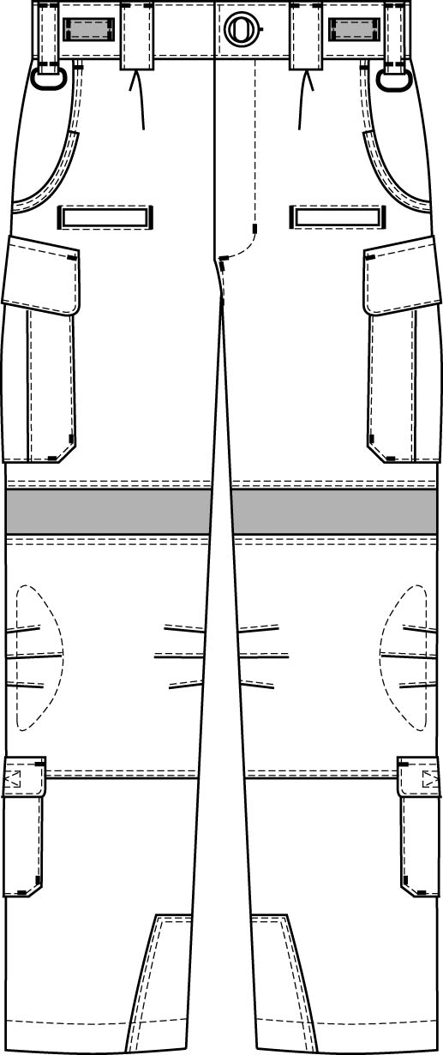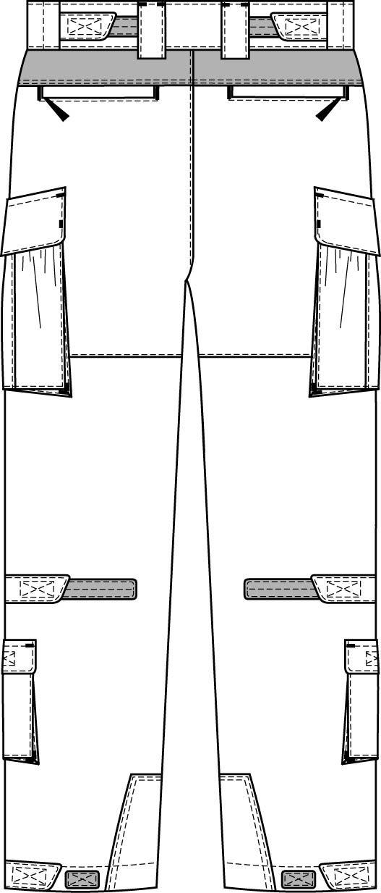

Рисунок 8
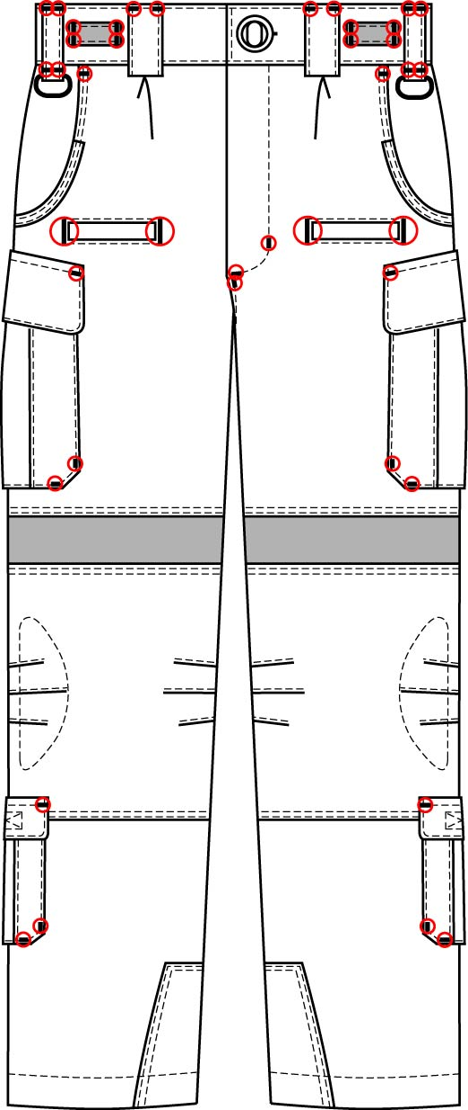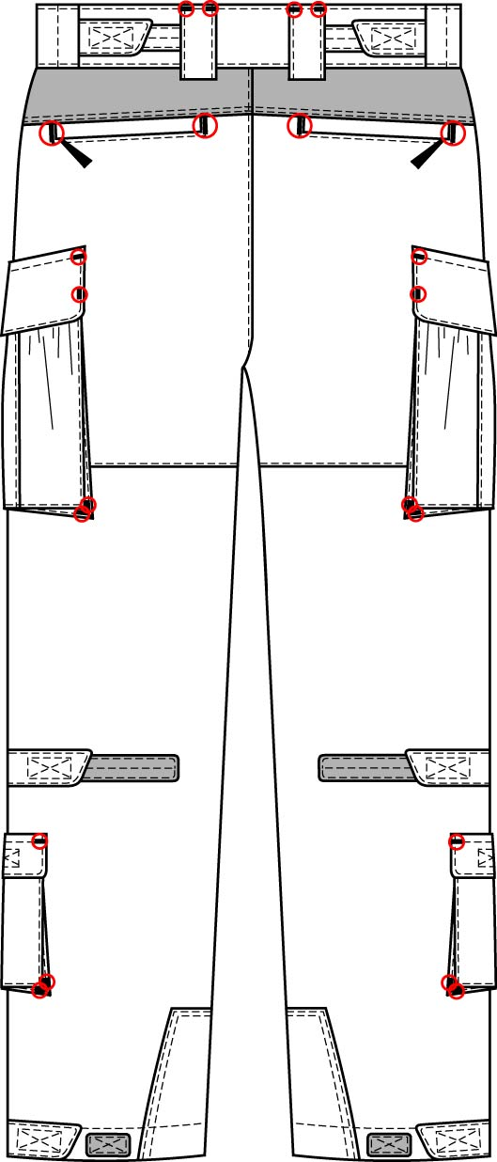
Рисунок 9
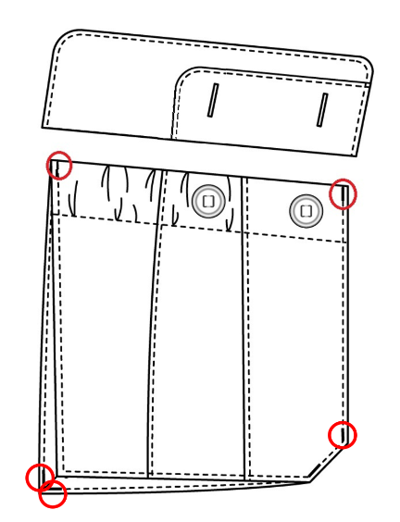
Рисунок 10
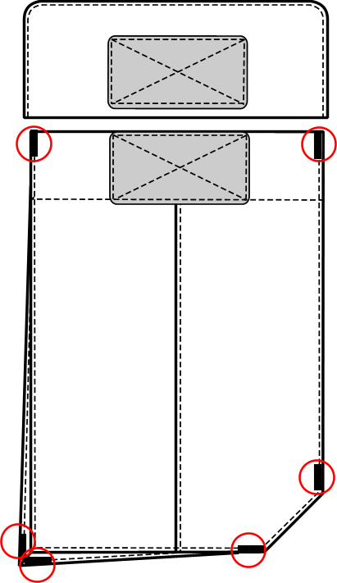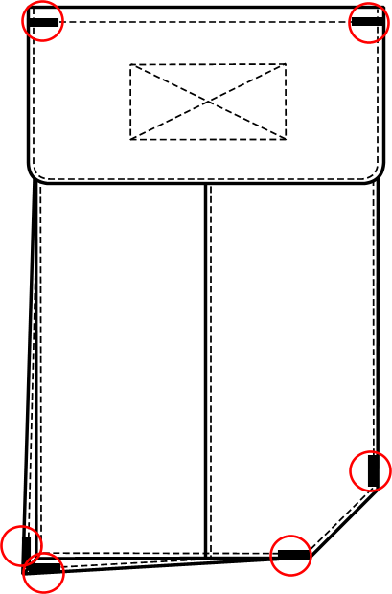
Рисунок 11
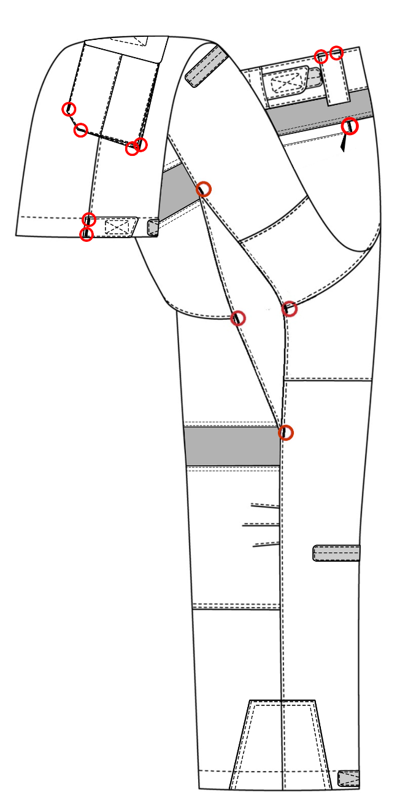
Рисунок 12
1.3. Вимоги до матеріалів
1.3.1. Костюм повинен виготовлятися з матеріалів, зазначених у таблиці 4.
Таблиця 4
Матеріали для виготовлення костюма
Найменування матеріалів | Нормативна документація | Призначення матеріалу
1 | 2 | 3
Тканина змішана (сировинний склад: бавовна, не менше – 50 %, поліестер, не більше – 50 %; поверхнева щільність (200 ± 10) г/м²) | Згідно з НД  підприємства-виробника | Для виготовлення сорочки та брюк, знімних планшетів
Тканина змішана (сировинний склад: бавовна, не менше – 50 %, поліамід, не більше – 50 %; поверхнева щільність (200 ± 10) г/м²) | Згідно з НД  підприємства-виробника | Для виготовлення сорочки та брюк, знімних планшетів
Тканина синтетична (сировинний склад: поліестер – (65 ± 5)%; бавовна – (35 ± 5)%; поверхнева щільність (210 ± 15) г/м²) | Згідно з НД  підприємства-виробника | Для виготовлення сорочки та брюк, знімних планшетів
Тканина синтетична еластична «типу  бі-стрейч» (матова), (сировинний склад: поліамід – (90 ± 5)%; еластан – (10 ± 5)%, поверхнева щільність (200 ± 15) г/м²) | Згідно з НД  підприємства-виробника | Для виготовлення кокетки задніх половин та вставок на передніх половинах брюк
Тканина синтетична гладко-фарбована кишенькова (сировинний склад: поліестер – (65 ± 5) %, бавовна – (35 ± 5) %; поверхнева щільність (145 ± 10) г/м² | Згідно з НД  підприємства-виробника | Для підкладки бічних та задніх прорізних кишень брюк
Полотно трикотажне сітчасте (сировинний склад: поліестер – 100 %, щільність не менше 100 г/м²) | Згідно з НД  підприємства-виробника | Для підкладки прорізних кишень передніх половин брюк
Матеріал прокладковий нетканий з регулярним клейовим цятковим покриттям, (сировинний склад: поліестер – 100 %; поверхнева щільність не менше 30 г/м² | Згідно з НД  підприємства-виробника | Для дублювання деталей сорочки та брюк

Продовження таблиці 4
1 | 2 | 3
Застібка-блискавка Т6 роз'ємна з одним бігунком, нижнім та верхнім обмежувачем, довжиною: 45 см, 50 см, 55 см | ДСТУ 4146 | Для застібання сорочки
Застібка-блискавка Т6 нероз'ємна з одним бігунком та верхнім обмежувачем, довжиною: 18 см, 20 см | ДСТУ 4146 | Для застібання брюк
Застібка-блискавка Т6 нероз'ємна з одним бігунком довжиною: 16 см, 18 см | ДСТУ 4146 | Для застібання задніх кишень брюк*
Стрічка еластична посилена, шириною (30 ± 2) мм | Згідно з НД підприємства-виробника | Для регулювання щільності облягання поясу по талії
Полотно контактне петельне з поліуретановим просоченням, (сировинний склад: поліамід–100%, поверхнева щільність (200 ± 10) г/м² | Згідно з НД  підприємства-виробника | Для платформ на правій кокетці і спинці, клапанів та кишень на рукавах
Застібка текстильна (сировинний склад: поліамід – 100%), шириною:  – 25 мм;  – 40 мм;  – 50 мм | ДСТУ 2057 | Для застібання:  – сорочки, клапанів накладних кишень пілочок та рукавів, коміра-стояка, хлястиків та зміцнювальних накладок рукавів; клапанів нижніх накладних кишень брюк, зміцнювальних накладок та хлястиків брюк;  – коміра-стояка, для знімного планшета** спинки;  – для знімного планшета пілочки
Стрічка еластична, шириною:  – 20 мм;  – 25 мм | Згідно з НД підприємства-виробника | – для кріплення гачка по низу брюк;  – для стягування горішнього краю верхніх накладних кишень брюк
Примітка:* Дозволяється застосування рулонної застібки-блискавки.
** Дозволяється застосування застібки текстильної шириною 80 мм.
Кінець таблиці 4
1 | 2 | 3
Стрічка ремінна, шириною 25 мм | ДСТУ 2038 | Для хомутиків пояса брюк
Стрічка текстильна (репсова),  шириною (8 – 10) мм | ДСТУ 3482 | Для кріплення ґудзиків
Шнур плетений з поліуретановим наконечником із зображенням емблеми Національної поліції України та написом «ПОЛІЦІЯ» | Згідно з НД підприємства-виробника | Для брелка бігунка застібки-блискавки центрально-бортової застібки сорочки
Напівкільце поліамідне термостійке з внутрішнім діаметром (25 ± 1,0) мм | Згідно з НД підприємства-виробника | Для вузьких хомутиків передніх половин брюк
Гудзики поліамідні термостійкі з двома прямокутними отворами, діаметром:  – 20 мм;  – 28 мм | Згідно з НД підприємства-виробника | Для застібання:  – сорочки, клапанів нагрудних кишень, пояса та клапанів горішніх накладних кишень брюк;  – пояса брюк
Нитки армовані швейні | ГОСТ 6309 | Для виготовлення сорочки та брюк
Нитки п/е швейні | ГОСТ 6309 | Для обметування сорочки та брюк

1.3.2. Темно-синій колір змішаної або синтетичної тканини – згідно із зразками кольору тканини, затвердженими в установленому порядку.
Колористика «камуфляж» (малюнок типу «мультикам») тканини змішаної або синтетичної – згідно із кольорами малюнка тканини, затвердженими в установленому порядку.
Заміна кольору дозволяється лише за згодою з замовником.
1.3.3. Колір тканин синтетичних еластичної типу «бі-стрейч» (матової) та кишенькової, полотен трикотажних сітчастого та контактного петельного, фурнітури та ниток повинен бути в тон основного матеріалу або кольору, який гармоніює з кольором матеріалу верху.
1.3.4. За згодою з замовником при виготовленні костюма допускається застосування інших матеріалів, за якістю не нижче вказаних у таблиці 4 та таблицях Б.1. – Б.6. додатка Б.
1.3.5. Основні хімічні та фізико-механічні показники тканини змішаної наведені у таблицях Б.1. та Б.2. додатка Б.
1.3.6. Основні хімічні та фізико-механічні показники тканини синтетичної наведені у таблиці Б.3. додатка Б.
1.3.7. Основні хімічні та фізико-механічні показники тканини синтетичної еластичної типу «бі-стрейч» (матової) наведені у таблиці Б.4. додатка Б.
1.3.8. Основні хімічні та фізико-механічні показники стрічки еластичної посиленої наведені у таблиці Б.5. додатка Б.
1.3.9. Основні хімічні та фізико-механічні показники застібки текстильної наведені у таблиці Б.6. додатка Б.

1.3.10. Для підтвердження відповідності матеріалів, що використовуються при виготовленні костюма фізико-механічним та хімічним показникам, наведеним у таблиці 4 та таблицях Б.1. – Б.6. додатка Б цього технічного опису, замовник має право вимагати надання протоколів випробувань, що засвідчують дану відповідність.

Перелік показників встановлюється замовником.
1.3.11. Замовник може висувати додаткові вимоги до якості (та/або характеристик) матеріалів.

1.4. Виміри костюма у готовому вигляді
1.4.1. Виміри сорочки у готовому вигляді повинні відповідати даним вказаним у таблиці 5 та згідно з рисунками 13 – 20.
1.4.2. Виміри брюк у готовому вигляді повинні відповідати даним вказаним у таблиці 6 та згідно з рисунками 21 – 30.
1.4.3. Виміри, що не зазначено у таблицях 5 – 6, згідно із зразком-еталоном, затвердженим в установленому порядку.

Таблиця 5
Виміри сорочки у готовому вигляді
Найменування виміру | Умовне позначення на рисунку | Зріст, см | Обхват грудей, см |  |  |  |  |  |  |  |  |  |  | Допустиме відхилення, см
Найменування виміру | Умовне позначення на рисунку | Зріст, см | 88 | 92 | 96 | 100 | 104 | 108 | 112 | 116 | 120 | 124 | 128 | Допустиме відхилення, см
Довжина спинки посередині від шва вшивання коміра-стояка до низу, см, (рис.13) | L 1 | 158 | 72,2 | 72,2 | 72,2 | 72,2 | 72,2 | 72,2 | 72,2 | 72,2 | 72,2 | 72,2 | 72,2 | ±1,0
 | L 1 | 164 | 74,2 | 74,2 | 74,2 | 74,2 | 74,2 | 74,2 | 74,2 | 74,2 | 74,2 | 74,2 | 74,2 | ±1,0
 | L 1 | 170 | 76,2 | 76,2 | 76,2 | 76,2 | 76,2 | 76,2 | 76,2 | 76,2 | 76,2 | 76,2 | 76,2 | ±1,0
 | L 1 | 176 | 78,2 | 78,2 | 78,2 | 78,2 | 78,2 | 78,2 | 78,2 | 78,2 | 78,2 | 78,2 | 78,2 | ±1,0
 | L 1 | 182 | 80,2 | 80,2 | 80,2 | 80,2 | 80,2 | 80,2 | 80,2 | 80,2 | 80,2 | 80,2 | 80,2 | ±1,0
 | L 1 | 188 | 82,2 | 82,2 | 82,2 | 82,2 | 82,2 | 82,2 | 82,2 | 82,2 | 82,2 | 82,2 | 82,2 | ±1,0
 | L 1 | 194 | 84,2 | 84,2 | 84,2 | 84,2 | 84,2 | 84,2 | 84,2 | 84,2 | 84,2 | 84,2 | 84,2 | ±1,0
 | L 1 | 200 | 86,2 | 86,2 | 86,2 | 86,2 | 86,2 | 86,2 | 86,2 | 86,2 | 86,2 | 86,2 | 86,2 | ±1,0
Довжина кокетки спинки посередині від шва вшивання коміра-стояка до шва з'єднання зі спинкою, см, (рис.13) | L 2 | 158-200 | 9,5 | 9,5 | 9,5 | 9,5 | 9,5 | 9,5 | 9,5 | 9,5 | 9,5 | 9,5 | 9,5 | ±0,5
Ширина спинки по кокетці, см, (рис.13) | L 3 | 158-200 | 45,5 | 46,5 | 47,5 | 48,5 | 49,5 | 50,5 | 51,5 | 52,5 | 53,5 | 54,5 | 55,5 | ±1,0
Довжина суцільно викроєної кокетки на рівні найвищої точки умовного плечового шва та горловини*, см, (рис.15) | L 4 | 158-200 | 33,2 | 33,5 | 33,8 | 34,1 | 34,4 | 34,7 | 35,0 | 35,3 | 35,6 | 35,9 | 36,2 | ±1,0

Примітка:
*Вимірюється в застібнутому вигляді. Фіксується найвищої точки умовного плечового шва та горловини. Сумується відстань від найвищої точки умовного плечового шва та горловини перпендикулярно до кокетки пілочки та спинки.
Продовження таблиці 5
Найменування виміру | Умовне позначення на рисунку | Зріст, см | Обхват грудей, см |  |  |  |  |  |  |  |  |  |  | Допустиме відхилення, см
Найменування виміру | Умовне позначення на рисунку | Зріст, см | 88 | 92 | 96 | 100 | 104 | 108 | 112 | 116 | 120 | 124 | 128 | Допустиме відхилення, см
Довжина пілочки по краю борта від шва з'єднання кокетки з пілочкою до низу, см, (рис.15) | L 5 | 158 | 51,0 | 51,0 | 51,0 | 51,0 | 51,0 | 51,0 | 51,0 | 51,0 | 51,0 | 51,0 | 51,0 | ±1,0
 | L 5 | 164 | 53,0 | 53,0 | 53,0 | 53,0 | 53,0 | 53,0 | 53,0 | 53,0 | 53,0 | 53,0 | 53,0 | ±1,0
 | L 5 | 170 | 55,0 | 55,0 | 55,0 | 55,0 | 55,0 | 55,0 | 55,0 | 55,0 | 55,0 | 55,0 | 55,0 | ±1,0
 | L 5 | 176 | 57,0 | 57,0 | 57,0 | 57,0 | 57,0 | 57,0 | 57,0 | 57,0 | 57,0 | 57,0 | 57,0 | ±1,0
 | L 5 | 182 | 59,0 | 59,0 | 59,0 | 59,0 | 59,0 | 59,0 | 59,0 | 59,0 | 59,0 | 59,0 | 59,0 | ±1,0
 | L 5 | 188 | 61,0 | 61,0 | 61,0 | 61,0 | 61,0 | 61,0 | 61,0 | 61,0 | 61,0 | 61,0 | 61,0 | ±1,0
 | L 5 | 194 | 63,0 | 63,0 | 63,0 | 63,0 | 63,0 | 63,0 | 63,0 | 63,0 | 63,0 | 63,0 | 63,0 | ±1,0
 | L 5 | 200 | 65,0 | 65,0 | 65,0 | 65,0 | 65,0 | 65,0 | 65,0 | 65,0 | 65,0 | 65,0 | 65,0 | ±1,0
Довжина кокетки пілочки по краю борта см (рис.15) | L 6 | 158-200 | 11,5 | 11,5 | 11,5 | 11,5 | 11,5 | 11,5 | 11,5 | 11,5 | 11,5 | 11,5 | 11,5 | ±0,5
Ширина пілочки по кокетці, см (рис.15) | L 7 | 158-200 | 25,3 | 25,8 | 26,3 | 26,8 | 27,3 | 27,8 | 28,3 | 28,8 | 29,3 | 29,8 | 30,3 | ±0,5
Відстань від краю борта до горішнього переднього кута клапана нагрудної кишені, см, (рис. 14) | L 8 | 158-200 | 8,3 | 8,3 | 8,3 | 8,3 | 8,3 | 8,3 | 8,3 | 8,3 | 8,3 | 8,3 | 8,3 | ±0,5
Ширина клапана нагрудної кишені по передньому краю, см, (рис. 14) | L 9 | 158-200 | 4,5 | 4,5 | 4,5 | 4,5 | 4,5 | 4,5 | 4,5 | 4,5 | 4,5 | 4,5 | 4,5 | ±0,3
Ширина клапана нагрудної кишені по бічному краю, см, (рис. 14) | L 10 | 158-200 | 6,5 | 6,5 | 6,5 | 6,5 | 6,5 | 6,5 | 6,5 | 6,5 | 6,5 | 6,5 | 6,5 | ±0,3
Довжина клапана нагрудної кишені пілочки, см, (рис.14) | L 11 | 158-200 | 15,0 | 15,0 | 15,0 | 15,0 | 16,0 | 16,0 | 16,0 | 17,0 | 17,0 | 17,0 | 17,0 | ±0,3
Ширина горішньої нагрудної кишені пілочки, см, (рис.14) | L 12 | 158-200 | 14,5 | 14,5 | 14,5 | 14,5 | 15,5 | 15,5 | 15,5 | 16,5 | 16,5 | 16,5 | 16,5 | ±0,3
Продовження таблиці 5
Найменування виміру | Умовне позначення на рисунку | Зріст, см | Обхват грудей, см |  |  |  |  |  |  |  |  |  |  | Допустиме відхилення, см
Найменування виміру | Умовне позначення на рисунку | Зріст, см | 88 | 92 | 96 | 100 | 104 | 108 | 112 | 116 | 120 | 124 | 128 | Допустиме відхилення, см
Довжина переднього краю горішньої нагрудної кишені пілочки, см, (рис.14) | L 13 | 158-200 | 14,0 | 14,0 | 14,0 | 14,0 | 15,0 | 15,0 | 15,0 | 16,0 | 16,0 | 16,0 | 16,0 | ±0,3
Довжина бічного краю горішньої нагрудної кишені, см, (рис.14) | L 14 | 158-200 | 14,0 | 14,0 | 14,0 | 14,0 | 15,0 | 15,0 | 15,0 | 16,0 | 16,0 | 16,0 | 16,0 | ±0,3
Довжина додаткової деталі клапана нагрудної кишені, (рис.14) | L 15 | 158-200 | 6,5 | 6,5 | 6,5 | 6,5 | 6,5 | 6,5 | 6,5 | 6,5 | 6,5 | 6,5 | 6,5 | ±0,3
Ширина додаткової деталі клапана нагрудної кишені, см, (рис.14) | L 16 | 158-200 | 4,0 | 4,0 | 4,0 | 4,0 | 4,0 | 4,0 | 4,0 | 4,0 | 4,0 | 4,0 | 4,0 | ±0,2
Довжина умовної лінії плеча в найвужчому місці, см, (рис.15) | L 17 | 158-200 | 17,0 | 17,3 | 17,6 | 17,9 | 18,2 | 18,5 | 18,8 | 19,1 | 19,4 | 19,7 | 20,0 | ±0,5
Ширина сорочки на рівні глибини пройми в застібнутому вигляді см, (рис.14) | L 18 | 158-200 | 55,0 | 57,0 | 59,0 | 61,0 | 63,0 | 65,0 | 67,0 | 69,0 | 71,0 | 73,0 | 75,0 | ±1,0
Ширина сорочки внизу в застібнутому вигляді см, (рис.14) | L 19 | 158-200 | 52,0 | 54,0 | 56,0 | 58,0 | 60,0 | 62,0 | 64,0 | 66,0 | 68,0 | 70,0 | 72,0 | ±1,0
Відстань від шва вшивання коміра до горішнього краю пояса спинки, см, (рис.13) | L 20 | 158 | 42,5 | 42,5 | 42,5 | 42,5 | 42,5 | 42,5 | 42,5 | 42,5 | 42,5 | 42,5 | 42,5 | ±1,0
 | L 20 | 164 | 43,5 | 43,5 | 43,5 | 43,5 | 43,5 | 43,5 | 43,5 | 43,5 | 43,5 | 43,5 | 43,5 | ±1,0
 | L 20 | 170 | 44,5 | 44,5 | 44,5 | 44,5 | 44,5 | 44,5 | 44,5 | 44,5 | 44,5 | 44,5 | 44,5 | ±1,0
 | L 20 | 176 | 45,5 | 45,5 | 45,5 | 45,5 | 45,5 | 45,5 | 45,5 | 45,5 | 45,5 | 45,5 | 45,5 | ±1,0
 | L 20 | 182 | 46,5 | 46,5 | 46,5 | 46,5 | 46,5 | 46,5 | 46,5 | 46,5 | 46,5 | 46,5 | 46,5 | ±1,0
 | L 20 | 188 | 47,5 | 47,5 | 47,5 | 47,5 | 47,5 | 47,5 | 47,5 | 47,5 | 47,5 | 47,5 | 47,5 | ±1,0
 | L 20 | 194 | 48,5 | 48,5 | 48,5 | 48,5 | 48,5 | 48,5 | 48,5 | 48,5 | 48,5 | 48,5 | 48,5 | ±1,0
 | L 20 | 200 | 49,5 | 49,5 | 49,5 | 49,5 | 49,5 | 49,5 | 49,5 | 49,5 | 49,5 | 49,5 | 49,5 | ±1,0
Продовження таблиці 5
Найменування виміру | Умовне позначення на рисунку | Зріст, см | Обхват грудей, см |  |  |  |  |  |  |  |  |  |  | Допустиме відхилення, см
Найменування виміру | Умовне позначення на рисунку | Зріст, см | 88 | 92 | 96 | 100 | 104 | 108 | 112 | 116 | 120 | 124 | 128 | Допустиме відхилення, см
Відстань від уступу борта до верхньої петлі, см, (рис.18) | L 21 | 158-200 | 9,0 | 9,0 | 9,0 | 9,0 | 9,0 | 9,0 | 9,0 | 9,0 | 9,0 | 9,0 | 9,0 | ±0,7
Відстань від низу сорочки до нижньої петлі, см, (рис.18) | L 22 | 158-200 | 4,0 | 4,0 | 4,0 | 4,0 | 4,0 | 4,0 | 4,0 | 4,0 | 4,0 | 4,0 | 4,0 | ±0,5
Ширина пояса спинки, см, (рис.13) | L 23 | 158-200 | 4,2 | 4,2 | 4,2 | 4,2 | 4,2 | 4,2 | 4,2 | 4,2 | 4,2 | 4,2 | 4,2 | ±0,2
Відстань між зовнішніми згинами склад спинки, см, (рис.13) | L 24 | 158-200 | 31,5 | 31,5 | 31,5 | 31,5 | 32,5 | 33,5 | 34,5 | 35,5 | 36,5 | 37,5 | 38,5 | ±0,5
Довжина коміра-стояка по шву вшивання, см, (рис.16) | L 25 | 158-200 | 47,2 | 48,3 | 49,4 | 50,5 | 51,6 | 52,7 | 53,8 | 54,9 | 56,0 | 57,1 | 58,2 | ±1,0
Довжина коміра-стояка посередині паралельно горішньому краю, см, (рис.16) | L 26 | 158-200 | 50,2 | 51,3 | 52,4 | 53,5 | 54,6 | 55,7 | 56,8 | 57,9 | 59,0 | 60,1 | 61,2 | ±1,0
Ширина коміра-стояка посередині, см, (рис.15) | L 27 | 158-200 | 6,0 | 6,0 | 6,0 | 6,0 | 6,0 | 6,0 | 6,0 | 6,0 | 6,0 | 6,0 | 6,0 | ±0,3
Ширина уступу борта пілочки, см, (рис.16) | L 28 | 158-200 | 2,2 | 2,2 | 2,2 | 2,2 | 2,2 | 2,2 | 2,2 | 2,2 | 2,2 | 2,2 | 2,2 | ±0,2
Довжина рукава від найвищої точки окату до низу з манжетою, см, (рис. 15) | L 29 | 158 | 58,3 | 58,3 | 58,3 | 58,3 | 58,3 | 58,3 | 58,3 | 58,3 | 58,3 | 58,3 | 58,3 | ±1,0
 | L 29 | 164 | 60,3 | 60,3 | 60,3 | 60,3 | 60,3 | 60,3 | 60,3 | 60,3 | 60,3 | 60,3 | 60,3 | ±1,0
 | L 29 | 170 | 62,3 | 62,3 | 62,3 | 62,3 | 62,3 | 62,3 | 62,3 | 62,3 | 62,3 | 62,3 | 62,3 | ±1,0
 | L 29 | 176 | 64,3 | 64,3 | 64,3 | 64,3 | 64,3 | 64,3 | 64,3 | 64,3 | 64,3 | 64,3 | 64,3 | ±1,0
 | L 29 | 182 | 66,3 | 66,3 | 66,3 | 66,3 | 66,3 | 66,3 | 66,3 | 66,3 | 66,3 | 66,3 | 66,3 | ±1,0
 | L 29 | 188 | 68,3 | 68,3 | 68,3 | 68,3 | 68,3 | 68,3 | 68,3 | 68,3 | 68,3 | 68,3 | 68,3 | ±1,0
 | L 29 | 194 | 70,3 | 70,3 | 70,3 | 70,3 | 70,3 | 70,3 | 70,3 | 70,3 | 70,3 | 70,3 | 70,3 | ±1,0
 | L 29 | 200 | 72,3 | 72,3 | 72,3 | 72,3 | 72,3 | 72,3 | 72,3 | 72,3 | 72,3 | 72,3 | 72,3 | ±1,0
Ширина рукава на рівні глибини пройми, см, (рис. 17) | L 30 | 158-200 | 25,5 | 26,1 | 26,7 | 27,3 | 27,9 | 28,5 | 29,1 | 29,7 | 30,3 | 30,9 | 31,5 | ±0,8
Продовження таблиці 5
Найменування виміру | Умовне позначення на рисунку | Зріст, см | Обхват грудей, см |  |  |  |  |  |  |  |  |  |  | Допустиме відхилення, см
Найменування виміру | Умовне позначення на рисунку | Зріст, см | 88 | 92 | 96 | 100 | 104 | 108 | 112 | 116 | 120 | 124 | 128 | Допустиме відхилення, см
Ширина рукава по низу, см, (рис.15) | L 31 | 158-200 | 17,1 | 17,4 | 17,7 | 18,0 | 18,3 | 18,6 | 18,9 | 19,2 | 19,5 | 19,8 | 20,1 | ±0,5
Ширина (висота) манжети рукава, см, (рис.15) | L 32 | 158-200 | 5,0 | 5,0 | 5,0 | 5,0 | 5,0 | 5,0 | 5,0 | 5,0 | 5,0 | 5,0 | 5,0 | ±0,2
Ширина хлястика манжети рукава, см, (рис.17) | L 33 | 158-200 | 4,0 | 4,0 | 4,0 | 4,0 | 4,0 | 4,0 | 4,0 | 4,0 | 4,0 | 4,0 | 4,0 | ±0,2
Довжина хлястика манжети рукава посередині, см, (рис.17) | L 34 | 158-200 | 15,0 | 15,0 | 15,0 | 15,0 | 15,0 | 15,0 | 15,0 | 15,0 | 15,0 | 15,0 | 15,0 | ±0,5
Відстань від найвищої точки окату до горішнього заднього кута клапана накладної кишені рукава, см, (рис. 15) | L 35 | 158-200 | 6,4 | 6,4 | 6,4 | 6,4 | 6,4 | 6,4 | 6,4 | 6,4 | 6,4 | 6,4 | 6,4 | ±0,3
Відстань від найвищої точки окату до нижнього переднього кута накладної кишені рукава, см, (рис. 15) | L 36 | 158-200 | 25,5 | 25,5 | 25,5 | 25,5 | 25,5 | 25,5 | 25,5 | 25,5 | 25,5 | 25,5 | 25,5 | ±0,6
Відстань від переднього шва до горішнього переднього кута клапана накладної кишені рукава перпендикулярно, см, (рис. 15) | L 37 | 158-200 | 6,9 | 7,5 | 8,1 | 8,7 | 9,3 | 9,9 | 10,5 | 11,1 | 11,7 | 12,3 | 12,9 | ±0,5
Відстань від ліктьового шва до об'ємного нижнього заднього кута накладної кишені рукава перпендикулярно, см, (рис. 13) | L 38 | 158-200 | 2,0 | 2,0 | 2,0 | 2,0 | 2,0 | 2,0 | 2,0 | 2,0 | 2,0 | 2,0 | 2,0 | ±0,3
Довжина клапана накладної кишені рукава, см, (рис.19) | L 39 | 158-200 | 13,3 | 13,3 | 13,3 | 13,3 | 13,8 | 13,8 | 13,8 | 13,8 | 13,8 | 13,8 | 13,8 | ±0,3
Продовження таблиці 5
Найменування виміру | Умовне позначення на рисунку | Зріст, см | Обхват грудей, см |  |  |  |  |  |  |  |  |  |  | Допустиме відхилення, см
Найменування виміру | Умовне позначення на рисунку | Зріст, см | 88 | 92 | 96 | 100 | 104 | 108 | 112 | 116 | 120 | 124 | 128 | Допустиме відхилення, см
Ширина клапана горішньої нагрудної кишені рукава по передньому краю, см, (рис.20) | L 40 | 158-200 | 4,5 | 4,5 | 4,5 | 4,5 | 4,5 | 4,5 | 4,5 | 4,5 | 4,5 | 4,5 | 4,5 | ±0,3
Ширина клапана горішньої нагрудної кишені рукава по бічному краю, см, (рис.20) | L 41 | 158-200 | 6,5 | 6,5 | 6,5 | 6,5 | 6,5 | 6,5 | 6,5 | 6,5 | 6,5 | 6,5 | 6,5 | ±0,3
Довжина накладної кишені рукава по передньому краю, см, (рис.19) | L 42 | 158-200 | 11,5 | 11,5 | 11,5 | 11,5 | 11,5 | 11,5 | 11,5 | 11,5 | 11,5 | 11,5 | 11,5 | ±0,3
Довжина накладної кишені рукава по бічному краю, см, (рис.19) | L 43 | 158-200 | 14,5 | 14,5 | 14,5 | 14,5 | 14,5 | 14,5 | 14,5 | 14,5 | 14,5 | 14,5 | 14,5 | ±0,3
Ширина накладної кишені рукава, см, (рис.20) | L 44 | 158-200 | 12,8 | 12,8 | 12,8 | 12,8 | 13,3 | 13,3 | 13,3 | 13,3 | 13,3 | 13,3 | 13,3 | ±0,3
Ширина зміцнювальної накладки рукава в найширшому місті, см, (рис.15) | L 45 | 158-200 | 18,7 | 18,7 | 18,7 | 18,7 | 18,7 | 18,7 | 18,7 | 18,7 | 18,7 | 18,7 | 18,7 | ±0,5
Довжина зміцнювальної накладки вздовж ліктьового шва рукава, см, (рис.15) | L 46 | 158 | 25,5 | 25,5 | 25,5 | 25,5 | 25,5 | 25,5 | 25,5 | 25,5 | 25,5 | 25,5 | 25,5 | ±0,7
 | L 46 | 164 | 26,5 | 26,5 | 26,5 | 26,5 | 26,5 | 26,5 | 26,5 | 26,5 | 26,5 | 26,5 | 26,5 | ±0,7
 | L 46 | 170 | 27,5 | 27,5 | 27,5 | 27,5 | 27,5 | 27,5 | 27,5 | 27,5 | 27,5 | 27,5 | 27,5 | ±0,7
 | L 46 | 176 | 28,5 | 28,5 | 28,5 | 28,5 | 28,5 | 28,5 | 28,5 | 28,5 | 28,5 | 28,5 | 28,5 | ±0,7
 | L 46 | 182 | 28,5 | 28,5 | 28,5 | 28,5 | 28,5 | 28,5 | 28,5 | 28,5 | 28,5 | 28,5 | 28,5 | ±0,7
 | L 46 | 188 | 28,5 | 28,5 | 28,5 | 28,5 | 28,5 | 28,5 | 28,5 | 28,5 | 28,5 | 28,5 | 28,5 | ±0,7
 | L 46 | 194 | 28,5 | 28,5 | 28,5 | 28,5 | 28,5 | 28,5 | 28,5 | 28,5 | 28,5 | 28,5 | 28,5 | ±0,7
 | L 46 | 200 | 28,5 | 28,5 | 28,5 | 28,5 | 28,5 | 28,5 | 28,5 | 28,5 | 28,5 | 28,5 | 28,5 | ±0,7
Кінець таблиці 5
Найменування виміру | Умовне позначення на рисунку | Зріст, см | Обхват грудей, см |  |  |  |  |  |  |  |  |  |  | Допустиме відхилення, см
Найменування виміру | Умовне позначення на рисунку | Зріст, см | 88 | 92 | 96 | 100 | 104 | 108 | 112 | 116 | 120 | 124 | 128 | Допустиме відхилення, см
Відстань вздовж ліктьового шва від шва пришивання манжета рукава до зміцнювальної накладки, см, (рис.13) | L 47 | 158 | 4,0 | 4,0 | 4,0 | 4,0 | 4,0 | 4,0 | 4,0 | 4,0 | 4,0 | 4,0 | 4,0 | ±0,7
 | L 47 | 164 | 5,0 | 5,0 | 5,0 | 5,0 | 5,0 | 5,0 | 5,0 | 5,0 | 5,0 | 5,0 | 5,0 | ±0,7
 | L 47 | 170 | 6,0 | 6,0 | 6,0 | 6,0 | 6,0 | 6,0 | 6,0 | 6,0 | 6,0 | 6,0 | 6,0 | ±0,7
 | L 47 | 176 | 7,0 | 7,0 | 7,0 | 7,0 | 7,0 | 7,0 | 7,0 | 7,0 | 7,0 | 7,0 | 7,0 | ±0,7
 | L 47 | 182 | 8,0 | 8,0 | 8,0 | 8,0 | 8,0 | 8,0 | 8,0 | 8,0 | 8,0 | 8,0 | 8,0 | ±0,7
 | L 47 | 188 | 9,0 | 9,0 | 9,0 | 9,0 | 9,0 | 9,0 | 9,0 | 9,0 | 9,0 | 9,0 | 9,0 | ±0,7
 | L 47 | 194 | 10,0 | 10,0 | 10,0 | 10,0 | 10,0 | 10,0 | 10,0 | 10,0 | 10,0 | 10,0 | 10,0 | ±0,7
 | L 47 | 200 | 11,0 | 11,0 | 11,0 | 11,0 | 11,0 | 11,0 | 11,0 | 11,0 | 11,0 | 11,0 | 11,0 | ±0,7
Таблиця 6
Виміри брюк у готовому вигляді
Найменування виміру | Умовне позначення на рисунку | Зріст, см | Обхват грудей, см |  |  |  |  |  |  |  |  |  |  | Допустиме відхилення, см
Найменування виміру | Умовне позначення на рисунку | Зріст, см | 88 | 92 | 96 | 100 | 104 | 108 | 112 | 116 | 120 | 124 | 128 | Допустиме відхилення, см
Довжина по бічному шву від шва пришивання пояса до низу, см, (рис.21) | M 1 | 158 | 89,0 | 89,0 | 89,0 | 89,0 | 89,0 | 89,0 | 89,0 | 89,0 | 89,0 | 89,0 | 89,0 | ±1,5
 | M 1 | 164 | 93,0 | 93,0 | 93,0 | 93,0 | 93,0 | 93,0 | 93,0 | 93,0 | 93,0 | 93,0 | 93,0 | ±1,5
 | M 1 | 170 | 97,0 | 97,0 | 97,0 | 97,0 | 97,0 | 97,0 | 97,0 | 97,0 | 97,0 | 97,0 | 97,0 | ±1,5
 | M 1 | 176 | 101,0 | 101,0 | 101,0 | 101,0 | 101,0 | 101,0 | 101,0 | 101,0 | 101,0 | 101,0 | 101,0 | ±1,5
 | M 1 | 182 | 105,0 | 105,0 | 105,0 | 105,0 | 105,0 | 105,0 | 105,0 | 105,0 | 105,0 | 105,0 | 105,0 | ±1,5
 | M 1 | 188 | 109,0 | 109,0 | 109,0 | 109,0 | 109,0 | 109,0 | 109,0 | 109,0 | 109,0 | 109,0 | 109,0 | ±1,5
 | M 1 | 194 | 113,0 | 113,0 | 113,0 | 113,0 | 113,0 | 113,0 | 113,0 | 113,0 | 113,0 | 113,0 | 113,0 | ±1,5
 | M 1 | 200 | 117,0 | 117,0 | 117,0 | 117,0 | 117,0 | 117,0 | 117,0 | 117,0 | 117,0 | 117,0 | 117,0 | ±1,5
Довжина по кроковому шву, см, (рис.28) | M 2 | 158 | 68,9 | 68,6 | 68,3 | 68,0 | 67,7 | 67,4 | 67,1 | 66,8 | 66,5 | 66,2 | 65,9 | ±1,5
Довжина по кроковому шву, см, (рис.28) | M 2 | 164 | 72,4 | 72,1 | 71,8 | 71,5 | 71,2 | 70,9 | 70,6 | 70,3 | 70,0 | 69,7 | 69,4 | ±1,5
Довжина по кроковому шву, см, (рис.28) | M 2 | 170 | 75,9 | 75,6 | 75,3 | 75,0 | 74,7 | 74,4 | 74,1 | 73,8 | 73,5 | 73,2 | 72,9 | ±1,5
Довжина по кроковому шву, см, (рис.28) | M 2 | 176 | 79,4 | 79,1 | 78,8 | 78,5 | 78,2 | 77,9 | 77,6 | 77,3 | 77,0 | 76,7 | 76,4 | ±1,5
Довжина по кроковому шву, см, (рис.28) | M 2 | 182 | 82,9 | 82,6 | 82,3 | 82,0 | 81,7 | 81,4 | 81,1 | 80,8 | 80,5 | 80,2 | 79,9 | ±1,5
Довжина по кроковому шву, см, (рис.28) | M 2 | 188 | 86,4 | 86,1 | 85,8 | 85,5 | 85,2 | 84,9 | 84,6 | 84,3 | 84,0 | 83,7 | 83,4 | ±1,5
Довжина по кроковому шву, см, (рис.28) | M 2 | 194 | 89,9 | 89,6 | 89,3 | 89,0 | 88,7 | 88,4 | 88,1 | 87,8 | 87,5 | 87,2 | 86,9 | ±1,5
Довжина по кроковому шву, см, (рис.28) | M 2 | 200 | 93,4 | 93,1 | 92,8 | 92,5 | 92,2 | 91,9 | 91,6 | 91,3 | 91,0 | 90,7 | 90,4 | ±1,5
Ширина на рівні середнього шва, см, (рис.28) | M 3 | 158-200 | 34,1 | 35,2 | 36,3 | 37,4 | 38,5 | 39,6 | 40,7 | 41,8 | 42,9 | 44,0 | 45,1 | ±1,0
Ширина штанини по горішньому краю зміцнювальної накладки, см, (рис.21) | M 4 | 158-200 | 23,3 | 24,2 | 25,1 | 26,0 | 26,9 | 27,8 | 28,7 | 29,6 | 30,5 | 31,4 | 32,3 | ±0,7
Ширина штанини по нижньому краю зміцнювальної накладки, см, (рис.21) | M 5 | 158-200 | 21,0 | 21,8 | 22,6 | 23,4 | 24,2 | 25,0 | 25,8 | 26,6 | 27,4 | 28,2 | 29,0 | ±0,5
Продовження таблиці 6
Найменування виміру | Умовне позначення на рисунку | Зріст, см | Обхват грудей, см |  |  |  |  |  |  |  |  |  |  | Допустиме відхилення, см
Найменування виміру | Умовне позначення на рисунку | Зріст, см | 88 | 92 | 96 | 100 | 104 | 108 | 112 | 116 | 120 | 124 | 128 | Допустиме відхилення, см
Ширина пояса, см, (рис.23) | M 6 | 158-200 | 5,0 | 5,0 | 5,0 | 5,0 | 5,0 | 5,0 | 5,0 | 5,0 | 5,0 | 5,0 | 5,0 | ±0,3
Довжина лівої половини пояса  (права сторона на 8,0 см більша за ліву), см, (рис.23) | M 7 | 158-200 | 42,0 | 44,0 | 46,0 | 48,0 | 50,0 | 52,0 | 54,0 | 56,0 | 58,0 | 60,0 | 62,0 | ±1,0
Ширина по низу, см, (рис. 28) | M 8 | 158-200 | 19,6 | 20,2 | 20,8 | 21,4 | 22,0 | 22,6 | 23,2 | 23,8 | 24,4 | 25,0 | 25,6 | ±0,5
Відстань від шва пришивання пояса до еластичної вставки на ділянці колін передньої половини, см, (рис.21) | M 9 | 158 | 37,5 | 37,5 | 37,5 | 37,5 | 37,5 | 37,5 | 37,5 | 37,5 | 37,5 | 37,5 | 37,5 | ±1,0
 | M 9 | 164 | 38,5 | 38,5 | 38,5 | 38,5 | 38,5 | 38,5 | 38,5 | 38,5 | 38,5 | 38,5 | 38,5 | ±1,0
 | M 9 | 170 | 40,0 | 40,0 | 40,0 | 40,0 | 40,0 | 40,0 | 40,0 | 40,0 | 40,0 | 40,0 | 40,0 | ±1,0
 | M 9 | 176 | 41,5 | 41,5 | 41,5 | 41,5 | 41,5 | 41,5 | 41,5 | 41,5 | 41,5 | 41,5 | 41,5 | ±1,0
 | M 9 | 182 | 43,0 | 43,0 | 43,0 | 43,0 | 43,0 | 43,0 | 43,0 | 43,0 | 43,0 | 43,0 | 43,0 | ±1,0
 | M 9 | 188 | 45,0 | 45,0 | 45,0 | 45,0 | 45,0 | 45,0 | 45,0 | 45,0 | 45,0 | 45,0 | 45,0 | ±1,0
 | M 9 | 194 | 47,0 | 47,0 | 47,0 | 47,0 | 47,0 | 47,0 | 47,0 | 47,0 | 47,0 | 47,0 | 47,0 | ±1,0
 | M 9 | 200 | 49,0 | 49,0 | 49,0 | 49,0 | 49,0 | 49,0 | 49,0 | 49,0 | 49,0 | 49,0 | 49,0 | ±1,0
Довжина зміцнювальної накладки передньої половинки посередині, см, ( рис.21) | M 10 | 158-200 | 26,5 | 26,5 | 26,5 | 26,5 | 26,5 | 26,5 | 26,5 | 26,5 | 26,5 | 26,5 | 26,5 | ±0,5
Висота еластичної вставки на ділянці колін посередині, см, (рис.21) | M 11 | 158-200 | 7,0 | 7,0 | 7,0 | 7,0 | 7,0 | 7,0 | 7,0 | 7,0 | 7,0 | 7,0 | 7,0 | ±0,3
Висота еластичної вставки на ділянці колін по бічному та кроковому швам, см, (рис.21) | M 12 | 158-200 | 6,5 | 6,5 | 6,5 | 6,5 | 6,5 | 6,5 | 6,5 | 6,5 | 6,5 | 6,5 | 6,5 | ±0,4
Продовження таблиці 6
Найменування виміру | Умовне позначення на рисунку | Зріст, см | Обхват грудей, см |  |  |  |  |  |  |  |  |  |  | Допустиме відхилення, см
Найменування виміру | Умовне позначення на рисунку | Зріст, см | 88 | 92 | 96 | 100 | 104 | 108 | 112 | 116 | 120 | 124 | 128 | Допустиме відхилення, см
Висота кокетки задньої половинки по бічному шву, см, ( рис.22) | M 13 | 158-200 | 6,0 | 6,0 | 6,0 | 6,0 | 6,0 | 6,0 | 6,0 | 6,0 | 6,0 | 6,0 | 6,0 | ±0,4
Висота кокетки задньої половинки по середньому шву, см, ( рис.28) | M 14 | 158-200 | 6,0 | 6,0 | 6,0 | 6,0 | 6,0 | 6,0 | 6,0 | 6,0 | 6,0 | 6,0 | 6,0 | ±0,3
Довжина зміцнювальної накладки задньої половини по кроковому шву, см, (рис.28) | M 15 | 158-200 | 15,2 | 14,9 | 14,6 | 14,3 | 14,0 | 13,7 | 13,4 | 13,1 | 12,8 | 12,5 | 12,2 | ±0,5
Довжина хлястика пояса посередині, см, (рис.24) | M 16 | 158-200 | 12,0 | 12,0 | 12,0 | 12,0 | 12,0 | 12,0 | 12,0 | 12,0 | 12,0 | 12,0 | 12,0 | ±0,5
Ширина хлястика пояса, (рис.24) | M 17 | 158-200 | 4,0 | 4,0 | 4,0 | 4,0 | 4,0 | 4,0 | 4,0 | 4,0 | 4,0 | 4,0 | 4,0 | ±0,3
Довжина текстильної застібки «петлі» для застібання хлястиків пояса, см, (рис. 24) | M 18 | 158-200 | 10,5 | 11,0 | 11,5 | 12,0 | 12,5 | 13,0 | 13,5 | 14,0 | 14,5 | 15,0 | 15,5 | ±0,5
Довжина широкого хомутика, см, (рис.23) | M 19 | 158-200 | 6,5 | 6,5 | 6,5 | 6,5 | 6,5 | 6,5 | 6,5 | 6,5 | 6,5 | 6,5 | 6,5 | ±0,3
Ширина широкого хомутика, см, (рис.21) | M 20 | 158-200 | 4,0 | 4,0 | 4,0 | 4,0 | 4,0 | 4,0 | 4,0 | 4,0 | 4,0 | 4,0 | 4,0 | ±0,2
Довжина вузького хомутика, см, (рис.23) | M 21 | 158-200 | 8,0 | 8,0 | 8,0 | 8,0 | 8,0 | 8,0 | 8,0 | 8,0 | 8,0 | 8,0 | 8,0 | ±0,3
Ширина вузького хомутика, см, (рис.21) | M 22 | 158-200 | 2,5 | 2,5 | 2,5 | 2,5 | 2,5 | 2,5 | 2,5 | 2,5 | 2,5 | 2,5 | 2,5 | ±0,2
Відстань від шва пришивання пояса до нижнього краю бічної кишені по бічному шву, см, (рис.21) | M 23 | 158-170 | 13,0 | 13,0 | 13,0 | 13,0 | 13,0 | 13,0 | 13,0 | 13,0 | 13,0 | 13,0 | 13,0 | ±0,4
 | M 23 | 176-200 | 13,5 | 13,5 | 13,5 | 13,5 | 13,5 | 13,5 | 13,5 | 13,5 | 13,5 | 13,5 | 13,5 | ±0,4

Продовження таблиці 6
Найменування виміру | Умовне позначення на рисунку | Зріст, см | Обхват грудей, см |  |  |  |  |  |  |  |  |  |  | Допустиме відхилення, см
Найменування виміру | Умовне позначення на рисунку | Зріст, см | 88 | 92 | 96 | 100 | 104 | 108 | 112 | 116 | 120 | 124 | 128 | Допустиме відхилення, см
Відстань від бічного шва до горішнього краю бічної кишені по шву пришивання пояса, см, (рис.21) | M 24 | 158-200 | 7,2 | 7,2 | 7,2 | 7,2 | 7,2 | 7,2 | 7,2 | 7,2 | 7,2 | 7,2 | 7,2 | ±0,3
Довжина прорізної кишені передньої половини, см, (рис.21) | M 25 | 158-200 | 10,0 | 10,0 | 10,0 | 10,0 | 10,0 | 10,0 | 10,0 | 10,0 | 10,0 | 10,0 | 10,0 | ±0,3
Ширина листочки прорізної кишені передньої половини, см, (рис.21) | M 26 | 158-200 | 1,5 | 1,5 | 1,5 | 1,5 | 1,5 | 1,5 | 1,5 | 1,5 | 1,5 | 1,5 | 1,5 | ±0,2
Відстань від середнього шва передньої половини до верхнього переднього кута прорізної кишені, см, (рис.21) | M 27 | 158-200 | 10,1 | 10,8 | 11,5 | 12,2 | 12,9 | 13,6 | 14,3 | 15,0 | 15,7 | 16,4 | 17,1 | ±0,4
Відстань від шва пришивання пояса до верхнього переднього кута прорізної кишені передньої половини, см, (рис.21) | M 28 | 158-200 | 14,5 | 14,5 | 14,5 | 14,5 | 14,5 | 14,5 | 14,5 | 14,5 | 14,5 | 14,5 | 14,5 | ±0,4
Довжина прорізної кишені задньої половини, см, (рис.22) | M 29 | 158-200 | 15,7 | 15,7 | 15,7 | 15,7 | 16,7 | 16,7 | 16,7 | 17,7 | 17,7 | 17,7 | 17,7 | ±0,3
Ширина листочки прорізної кишені задньої половини, см, (рис.22) | M 30 | 158-200 | 1,5 | 1,5 | 1,5 | 1,5 | 1,5 | 1,5 | 1,5 | 1,5 | 1,5 | 1,5 | 1,5 | ±0,2
Довжина клапана горішньої накладної кишені, см, (рис.26) | M 31 | 158-200 | 21,8 | 21,8 | 21,8 | 21,8 | 22,8 | 22,8 | 22,8 | 23,8 | 23,8 | 23,8 | 23,8 | ±0,4
Ширина клапана горішньої накладної кишені, см, (рис.26) | M 32 | 158-200 | 6,8 | 6,8 | 6,8 | 6,8 | 6,8 | 6,8 | 6,8 | 6,8 | 6,8 | 6,8 | 6,8 | ±0,3
Продовження таблиці 6
Найменування виміру | Умовне позначення на рисунку | Зріст, см | Обхват грудей, см |  |  |  |  |  |  |  |  |  |  |  |  |  | Допустиме відхилення, см
Найменування виміру | Умовне позначення на рисунку | Зріст, см | 88 |  | 92 | 96 | 100 | 104 |  | 108 | 112 | 116 | 120 |  | 124 | 128 | Допустиме відхилення, см
Довжина переднього краю горішньої накладної кишені, см, (рис.26) | M 33 | 158 | 15,2 | 15,2 |  | 15,2 | 15,2 | 15,2 | 15,2 |  | 15,2 | 15,2 | 15,2 |  | 15,2 | 15,2 | ±0,3
 | M 33 | 164-170 | 16,2 | 16,2 |  | 16,2 | 16,2 | 16,2 | 16,2 |  | 16,2 | 16,2 | 16,2 |  | 16,2 | 16,2 | ±0,3
 | M 33 | 176-200 | 17,2 | 17,2 |  | 17,2 | 17,2 | 17,2 | 17,2 |  | 17,2 | 17,2 | 17,2 |  | 17,2 | 17,2 | ±0,3
Довжина заднього краю горішньої накладної кишені, см, (рис.26) | M 34 | 158 | 21,7 |  | 21,7 | 21,7 | 21,7 | 21,7 | 21,7 |  | 21,7 | 21,7 | 21,7 |  | 21,7 | 21,7 | ±0,4
 | M 34 | 164-170 | 22,7 |  | 22,7 | 22,7 | 22,7 | 22,7 | 22,7 |  | 22,7 | 22,7 | 22,7 |  | 22,7 | 22,7 | ±0,4
 | M 34 | 176-200 | 23,7 |  | 23,7 | 23,7 | 23,7 | 23,7 | 23,7 |  | 23,7 | 23,7 | 23,7 |  | 23,7 | 23,7 | ±0,4
Ширина горішньої накладної кишені по нижньому краю, см, (рис.26) | M 35 | 158-200 | 21,0 |  | 21,0 | 21,0 | 21,0 | 22,0 |  | 22,0 | 22,0 | 23,0 | 23,0 |  | 23,0 | 23,0 | ±0,4
Ширина додаткової деталі клапана горішньої накладної кишені, (рис.26) | M 36 | 158-200 | 4,5 |  | 4,5 | 4,5 | 4,5 | 4,5 |  | 4,5 | 4,5 | 4,5 | 4,5 |  | 4,5 | 4,5 | ±0,2
Довжина додаткової деталі клапана горішньої накладної кишені, см, (рис.26) | M 37 | 158-200 | 12,0 |  | 12,0 | 12,0 | 12,0 | 12,5 |  | 12,5 | 12,5 | 13,0 |  | 13,0 | 13,0 | 13,0 | ±0,3
Відстань від шва пришивання пояса до переднього кута клапана горішньої накладної кишені, см, (рис.21) | M 38 | 158-200 | 18,3 |  | 18,3 | 18,3 | 18,3 | 18,3 |  | 18,3 | 18,3 | 18,3 |  | 18,3 | 18,3 | 18,3 | ±0,5
Відстань від шва пришивання пояса до заднього кута клапана горішньої накладної кишені, см, (рис.22) | M 39 | 158-200 | 18,0 |  | 18,0 | 18,0 | 18,0 | 18,0 |  | 18,0 | 18,0 | 18,0 |  | 18,0 | 18,0 | 18,0 | ±0,5
Відстань від бічного шва до перед -нього кута клапана горішньої накладної кишені, см, (рис.21) | M 40 | 158-200 | 9,7 |  | 9,7 | 9,7 | 10,2 | 10,2 |  | 10,2 | 10,2 | 10,7 |  | 10,7 | 10,7 | 10,7 | ±0,3
Продовження таблиці 6
Найменування виміру | Умовне позначення на рисунку | Зріст, см | Обхват грудей, см |  |  |  |  |  |  |  |  |  |  |  |  | Допустиме відхилення, см
Найменування виміру | Умовне позначення на рисунку | Зріст, см | 88 | 92 | 96 | 100 | 104 | 108 | 112 | 116 |  | 120 | 124 |  | 128 | Допустиме відхилення, см
Відстань від низу до переднього кута клапана нижньої накладної кишені, см, (рис.21) | M 41 | 158 | 26,5 | 26,5 | 26,5 | 26,5 | 26,5 | 26,5 | 26,5 | 26,5 |  | 26,5 | 26,5 |  | 26,5 | ±0,5
 | M 41 | 164 | 28,5 | 28,5 | 28,5 | 28,5 | 28,5 | 28,5 | 28,5 | 28,5 |  | 28,5 | 28,5 |  | 28,5 | ±0,5
 | M 41 | 170 | 30,5 | 30,5 | 30,5 | 30,5 | 30,5 | 30,5 | 30,5 | 30,5 |  | 30,5 | 30,5 |  | 30,5 | ±0,5
 | M 41 | 176 | 32,5 | 32,5 | 32,5 | 32,5 | 32,5 | 32,5 | 32,5 | 32,5 |  | 32,5 | 32,5 |  | 32,5 | ±0,5
 | M 41 | 182 | 34,5 | 34,5 | 34,5 | 34,5 | 34,5 | 34,5 | 34,5 | 34,5 |  | 34,5 | 34,5 |  | 34,5 | ±0,5
 | M 41 | 188 | 36,5 | 36,5 | 36,5 | 36,5 | 36,5 | 36,5 | 36,5 | 36,5 |  | 36,5 | 36,5 |  | 36,5 | ±0,5
 | M 41 | 194 | 38,5 | 38,5 | 38,5 | 38,5 | 38,5 | 38,5 | 38,5 | 38,5 |  | 38,5 | 38,5 |  | 38,5 | ±0,5
 | M 41 | 200 | 40,5 | 40,5 | 40,5 | 40,5 | 40,5 | 40,5 | 40,5 | 40,5 |  | 40,5 | 40,5 |  | 40,5 | ±0,5
Довжина клапана нижньої накладної кишені, см, (рис.27) | M 42 | 158-200 | 11,4 | 11,4 | 11,4 | 11,4 | 11,4 | 11, | 11,4 | 11,4 |  | 11,4 | 11,4 |  | 11,4 | ±0,3
Ширина клапана нижньої накладної кишені, см, (рис.27) | M 43 | 158-200 | 5,3 | 5,3 | 5,3 | 5,3 | 5,3 | 5,3 | 5,3 | 5,3 |  | 5,3 | 5,3 |  | 5,3 | ±0,2
Довжина нижньої накладної кишені до нижнього краю, см, (рис.27) | M 44 | 158-200 | 15,0 | 15,0 | 15,0 | 15,0 | 15,0 | 15,0 | 15,0 | 15,0 |  | 15,0 | 15,0 |  | 15,0 | ±0,3
Ширина нижньої накладної кишені, см, (рис.27) | M 45 | 158-200 | 10,8 | 10,8 | 10,8 | 10,8 | 10,8 | 10,8 | 10,8 | 10,8 |  | 10,8 | 10,8 |  | 10,8 | ±0,3
Відстань від бічного шва до переднього кута клапана нижньої накладної кишені, см, (рис.21) | M 46 | 158-200 | 5,7 | 5,7 | 5,7 | 5,7 | 5,7 | 5,7 | 5,7 | 5,7 |  | 5,7 | 5,7 |  | 5,7 | ±0,2
Довжина підкладки бічної кишені від шва пришивання горішнього краю до низу, см, (рис.23) | M 47 | 158-170 | 32,0 | 32,0 | 32,0 | 32,0 | 32,0 | 32,0 | 32,0 | 32,0 | 32,0 |  | 32,0 | 32,0 |  | ±0,7
 | M 47 | 176-200 | 34,0 | 34,0 | 34,0 | 34,0 | 34,0 | 34,0 | 34,0 | 34,0 | 34,0 |  | 34,0 | 34,0 |  | ±0,7
Кінець таблиці 6
Найменування виміру | Умовне позначення на рисунку | Зріст, см | Обхват грудей, см |  |  |  |  |  |  |  |  |  |  | Допустиме відхилення, см
Найменування виміру | Умовне позначення на рисунку | Зріст, см | 88 | 92 | 96 | 100 | 104 | 108 | 112 | 116 | 120 | 124 | 128 | Допустиме відхилення, см
Довжина підкладки прорізної кишені задньої половини від шва пришивання горішнього краю до низу, см, (рис.23) | M 48 | 158-200 | 19,0 | 19,0 | 19,0 | 19,0 | 19,0 | 19,0 | 19,0 | 19,0 | 19,0 | 19,0 | 19,0 | ±0,5
Довжина підкладки прорізної кишені передньої половини від шва пришивання горішнього краю до низу, см, (рис.25) | M 49 | 158-200 | 16,5 | 16,5 | 16,5 | 16,5 | 16,5 | 16,5 | 16,5 | 16,5 | 16,5 | 16,5 | 16,5 | ±0,5
Довжина хлястика на ділянці коліна посередині, см, (рис.30) | M 50 | 158-200 | 12,5 | 12,5 | 12,5 | 12,5 | 12,5 | 12,5 | 12,5 | 12,5 | 12,5 | 12,5 | 12,5 | ±0,5
Ширина хлястика на ділянці коліна по шву вшивання, см, (рис.30) | M 51 | 158-200 | 4,0 | 4,0 | 4,0 | 4,0 | 4,0 | 4,0 | 4,0 | 4,0 | 4,0 | 4,0 | 4,0 | ±0,2
Довжина хлястика по низу посередині, см, (рис.30) | M 52 | 158-200 | 8,5 | 8,5 | 8,5 | 8,5 | 8,5 | 8,5 | 8,5 | 8,5 | 8,5 | 8,5 | 8,5 | ±0,5
Ширина хлястика по низу по шву вшивання, см, (рис.30) | M 53 | 158-200 | 4,0 | 4,0 | 4,0 | 4,0 | 4,0 | 4,0 | 4,0 | 4,0 | 4,0 | 4,0 | 4,0 | ±0,2
Довжина зміцнювальної накладки низа брюк по кроковому шву, см, (рис.29) | M 54 | 158-200 | 15,0 | 15,0 | 15,0 | 15,0 | 15,0 | 15,0 | 15,0 | 15,0 | 15,0 | 15,0 | 15,0 | ±0,5
Ширина зміцнювальної накладки низа брюк по горішньому краю, см, (рис.29) | M 55 | 158-200 | 11,5 | 11,5 | 11,5 | 11,5 | 11,5 | 11,5 | 11,5 | 11,5 | 11,5 | 11,5 | 11,5 | ±0,5
Ширина зміцнювальної накладки низа брюк по нижньому краю, см, (рис.29) | M 56 | 158-200 | 14,5 | 14,5 | 14,5 | 14,5 | 14,5 | 14,5 | 14,5 | 14,5 | 14,5 | 14,5 | 14,5 | ±0,5

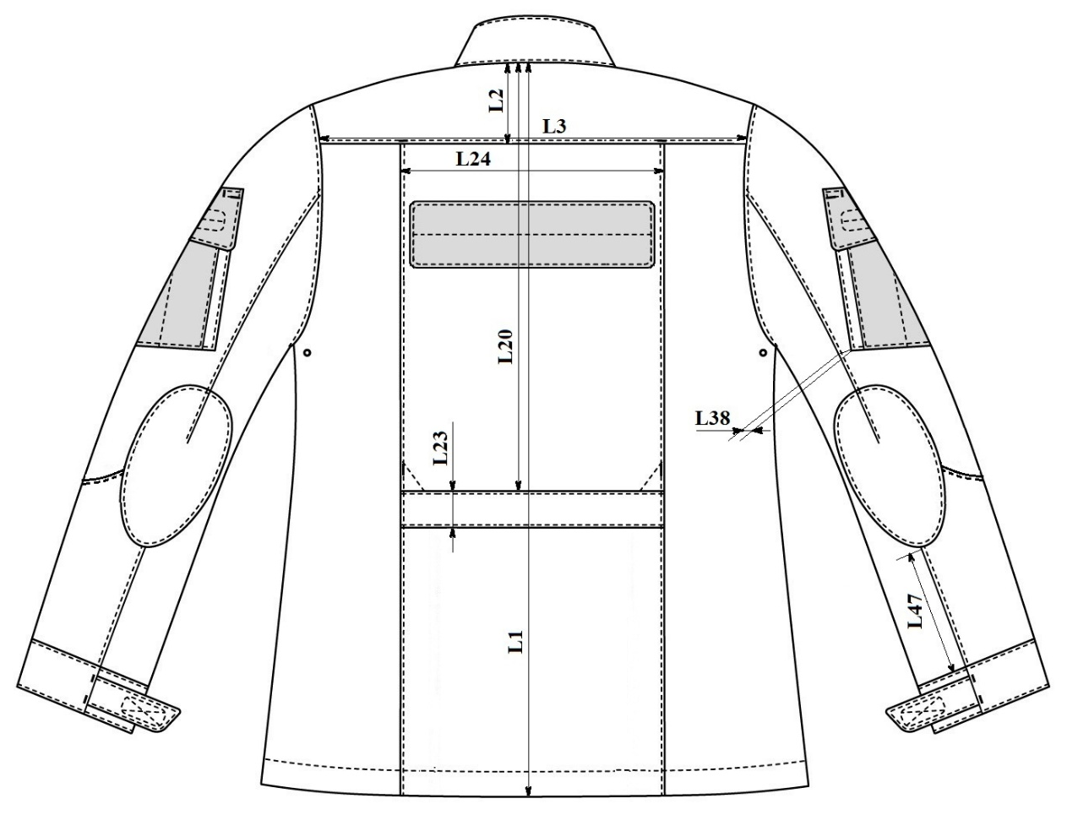

Рисунок 13
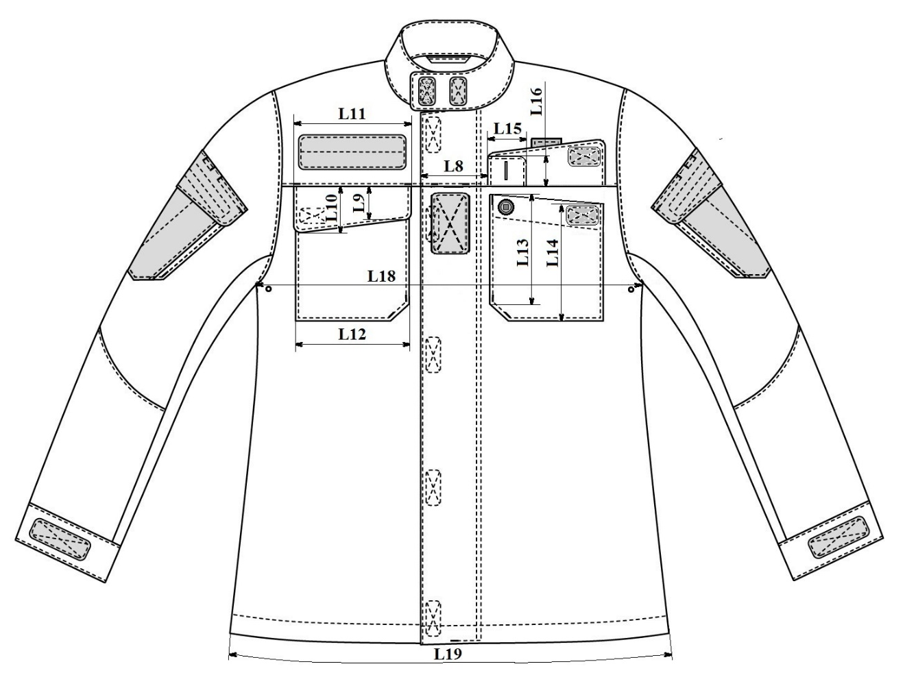
Рисунок 14
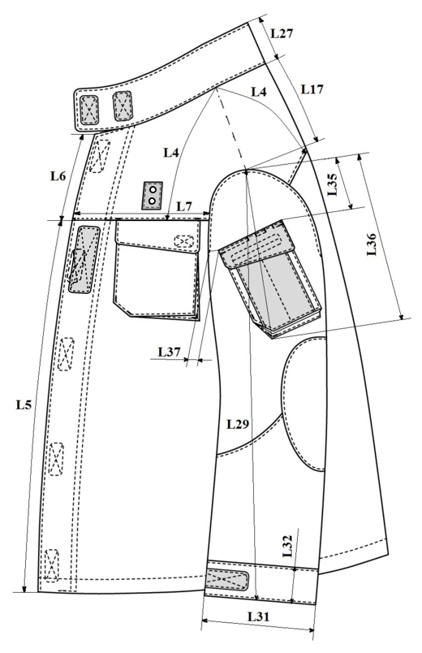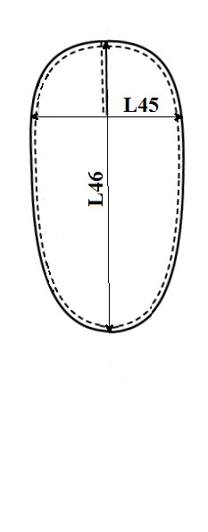
Рисунок 15

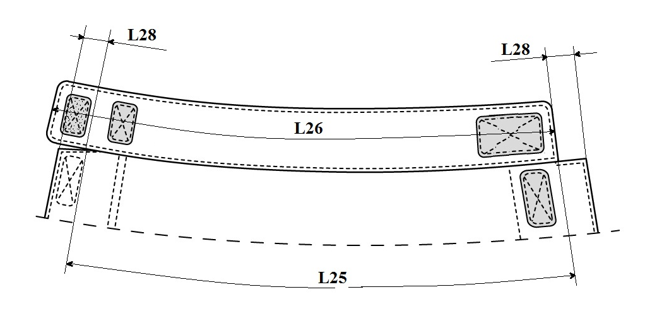

Рисунок 16
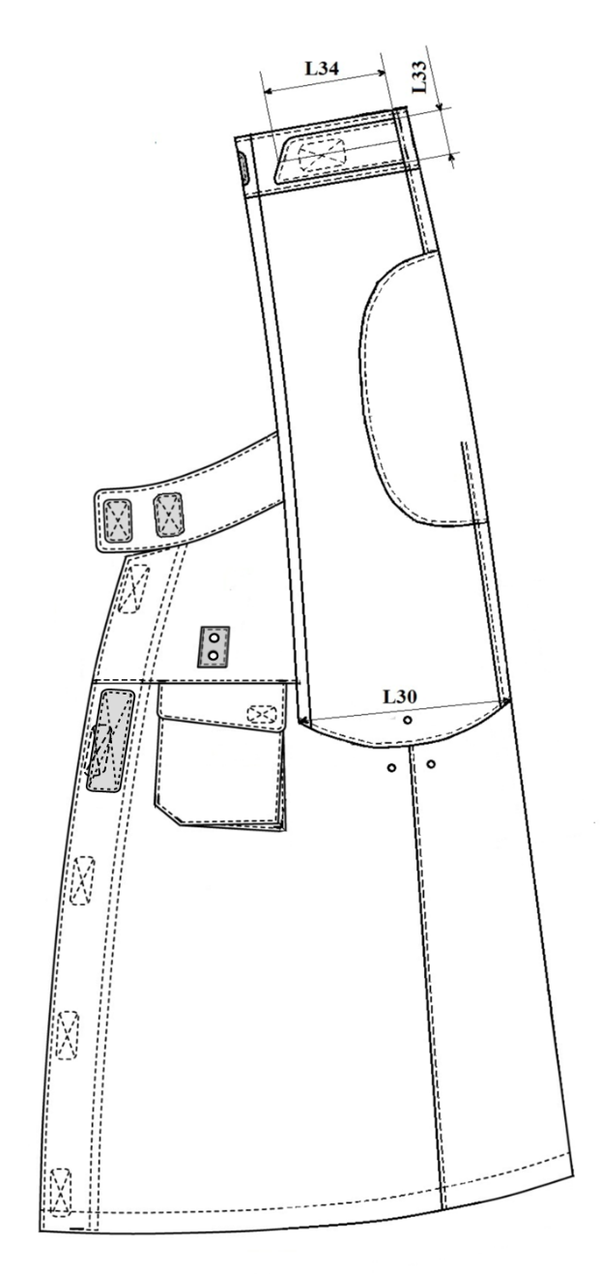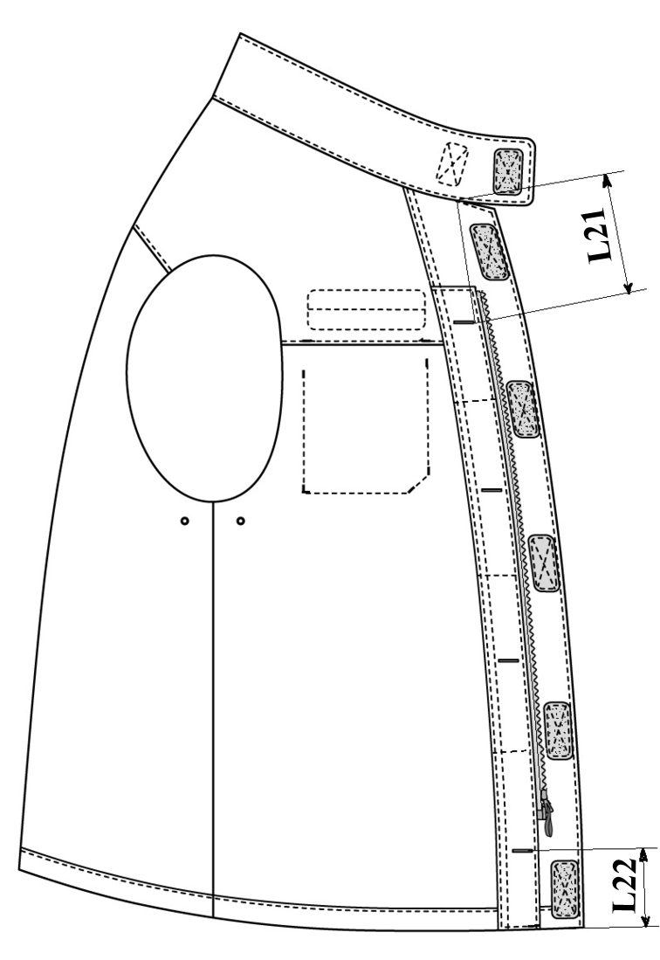

Рисунок 17 Рисунок 18

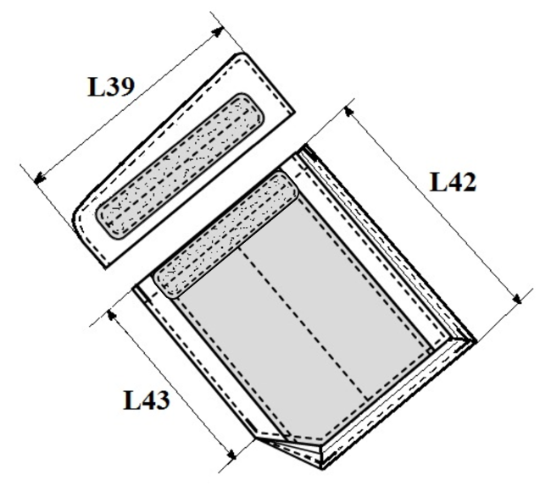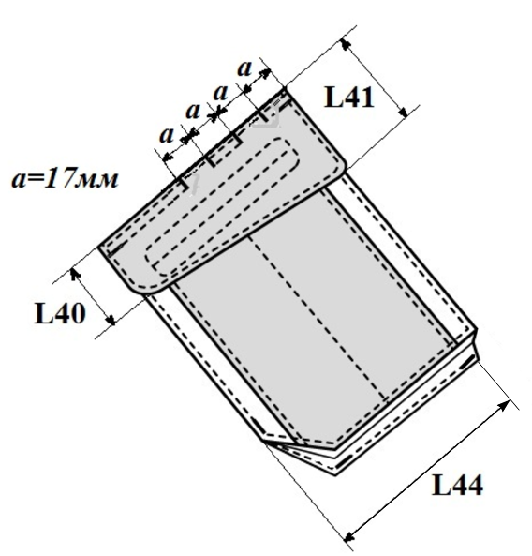

Рисунок 19 Рисунок 20
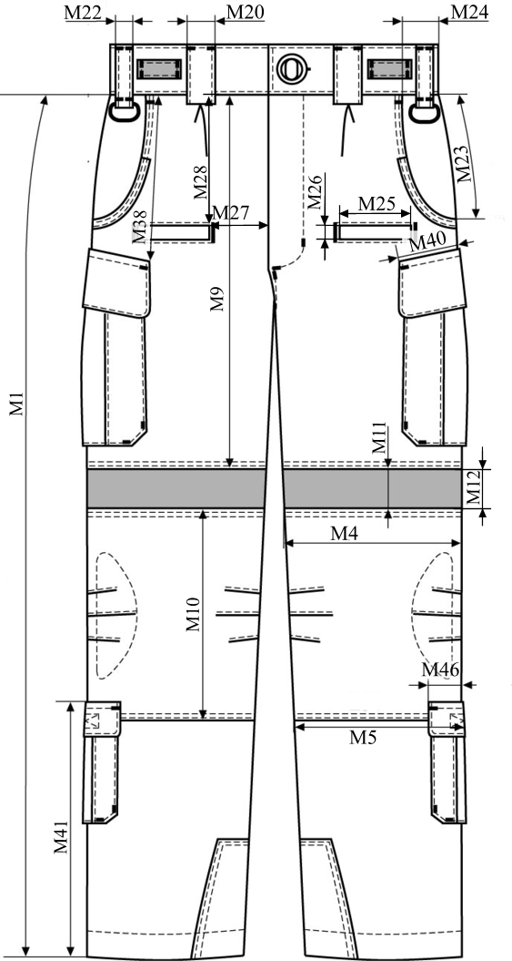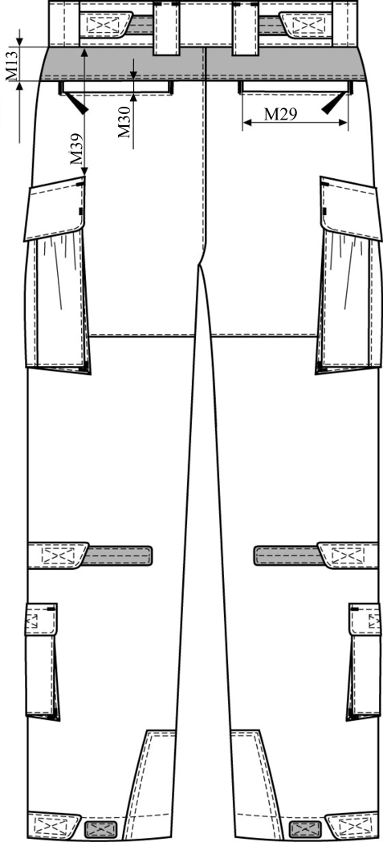
Рисунок 21 Рисунок 22

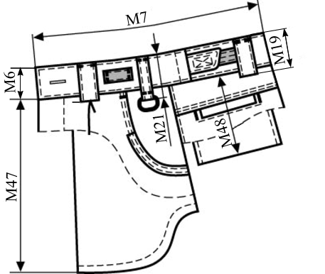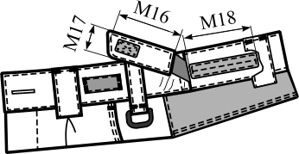
Рисунок 23 Рисунок 24
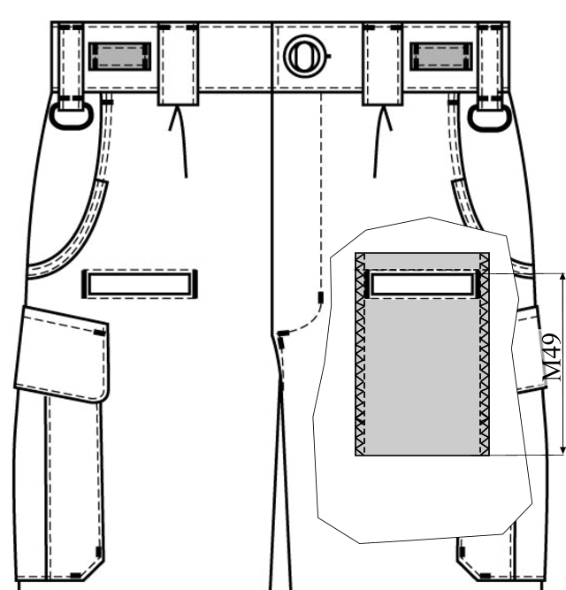
Рисунок 25
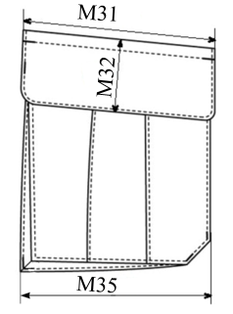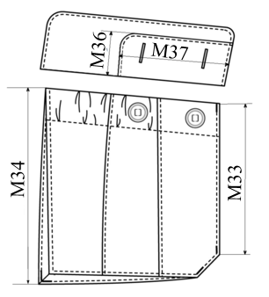
Рисунок 26

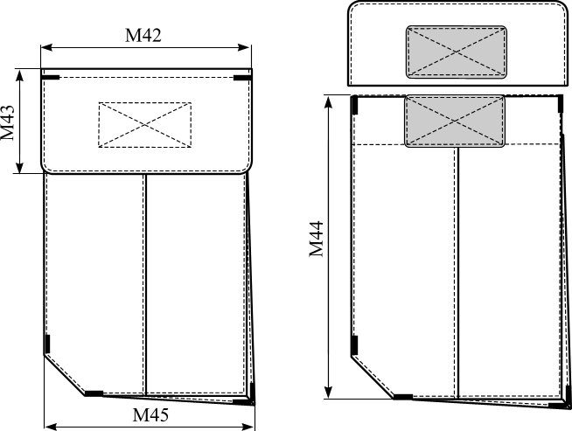
Рисунок 27
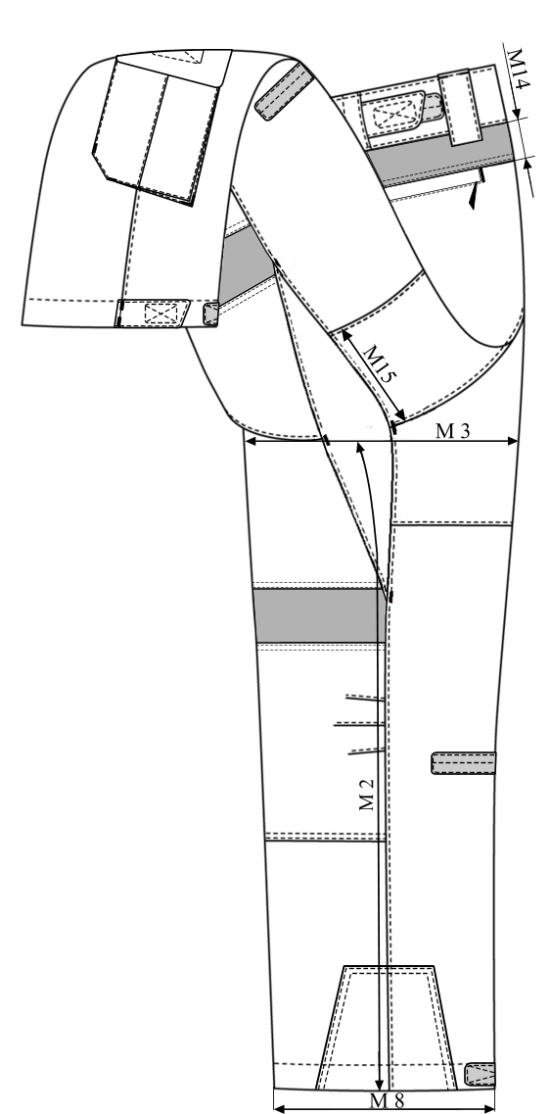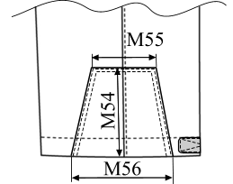
Рисунок 28 Рисунок 29

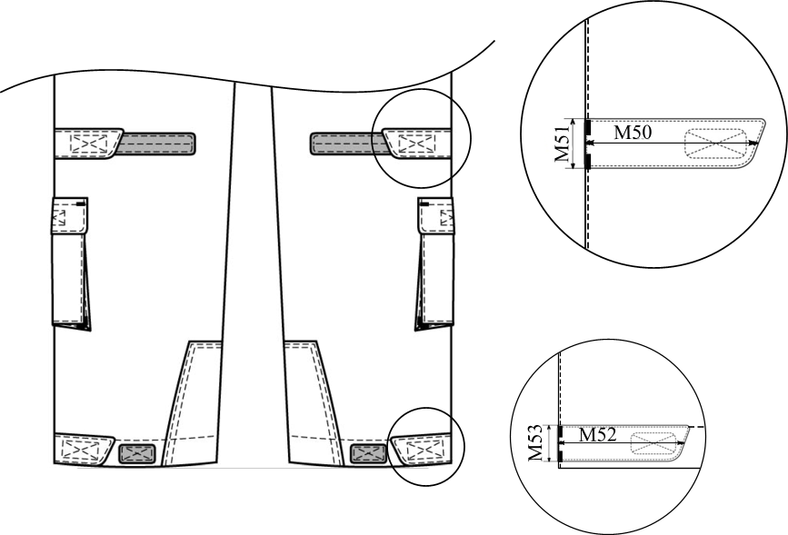
Рисунок 30
1.5. Основні вимоги до виготовлення
1.5.1. Класифікація та види стібків, строчок і швів, що застосовуються для виготовлення костюма – згідно з ДСТУ ISO 4915, ДСТУ ISO 4916.
1.5.2. Костюм виготовляють без поділу на ґатунки, при цьому повинен відповідати вимогам, що пред’являються до виробів першого ґатунку відповідно до ГОСТ 11259*.
1.5.3. Ширина швів зшивання деталей костюма становить (1,0 ± 0,1) см, швів обшивання – (0,7 ± 0,1) см. Кількість стібків на 5 см строчки не менше 16.
1.5.4. Усі відкриті шви обметують, допускається виконувати зшивання зрізів на зшивально-обметувальній спецмашині. Дозволяється нижній шов з’єднання підкладки прорізної кишені передньої половини виконувати подвійним швом.
1.5.5. Закріпки ставлять на спецмашині.
1.5.6. Усі шви повинні бути закріплені, кінці ниток обрізані.
1.5.7. Ластовицю розкроюють під кутом 45º.
1.5.8. Косу бейку з тканини верху для канта (обробка входу у бічні кишені брюк) розкроюють під кутом 45º.
1.5.9. Лінійні розміри платформ із контактного петельного полотна повинні відповідати лінійним розмірам знімних планшетів.
1.5.10. Кінці трикотажного контактного петельного полотна та текстильних застібок (кути оформляють з невеликим заокругленням) повинні бути оброблені термічним способом (гарячий відріз).
1.5.11. Зрізи стрічки текстильної (репсової) для кріплення ґудзиків оплавляють для запобігання розпусканню, складають вдвоє, протягують через отвори ґудзика; один край (зі згином) настрочують строчкою 0,2 см від краю, інший (два зрізи) підгинають та настрочують. Допускається закріпляти краї стрічки за допомогою закріпок на спецмашині.
1.5.12. Довжина хомутиків (широких та вузьких) вимірюється від закріпок по горішньому краю хомутиків до згину.
1.5.13. Допуски за лінійними вимірами літер напису «ПОЛІЦІЯ» мають бути в межах 2 %, але розмір напису – в межах допустимих значень, що зазначено на рисунках 2 та 3.
1.5.14. Волого-теплову обробку виробу виконують електропраскою та на спеціальних формах (електроформах).
1.5.15. У готових виробах не допускаються пропуски стібків у строчках, скривлення швів, розриви строчок, полиск та інші дефекти відповідно до ДСТУ2033.
1.5.16. Частини текстильної застібки «петлі» та «гачки» однієї застібки та однакові завдовжки повинні співпадати.

Примітка:* Стандарт скасовано на території України з 01.01.2019р.
1.6. Комплектність
1.6.1. Костюм (сорочка, брюки) спеціальний комплектують за розмірами та зростами.
1.6.2. Сорочка комплектується нарукавним знаком «ПОЛІЦІЯ», зразок якого затверджено в установленому порядку, знімними планшетами з написом «ПОЛІЦІЯ» з текстильними застібками на пілочку та спинку.
1.7. Маркування
1.7.1. Маркування костюму повинно відповідати вимогам цього технічного опису.
Маркування повинно виконуватись українською мовою.
Для маркування костюма повинні застосовуватися:
- товарний ярлик;
- етикетка;
- пакувальний лист.
1.7.2. Товарний ярлик повинен містити таку інформацію (рис. 31):
- повна назва, адреса, контактний телефон та код ЄДРПОУ постачальника; якщо постачальник не є виробником, додатково зазначається назва підприємства-виробника та код ЄДРПОУ;
- назва предмету матеріального забезпечення згідно з нормами належності Національної поліції України;
- зазначення нормативно-технічної документації на виріб;
- розмірні ознаки виробу (зріст, обхват грудей, обхват талії);
- артикул* та сировинний склад основної тканини;
- номер та дата договору, за яким здійснюється поставка;
- місяць та рік виготовлення;
- індивідуальний ідентифікаційний номер штрих-код «EAN13» кожного виробу (за наявності).
Товарний ярлик виготовляється з картону або цупкого паперу.
Товарний ярлик кріпиться до низу лівого рукава сорочки.
1.7.3. Етикетка повинна мати наступні реквізити (рис. 32):
- емблема Національної поліції України;
- назва предмету матеріального забезпечення згідно з нормами належності Національної поліції України;
- напис «ВЛАСНІСТЬ НАЦІОНАЛЬНОЇ ПОЛІЦІЇ УКРАЇНИ»;
- розмірні ознаки виробу (зріст, обхват грудей, обхват талії);
- артикул* та сировинний склад основної тканини;
- символи щодо догляду за виробом;
- найменування постачальника; якщо постачальник не є виробником, додатково зазначається назва підприємства-виробника;

Примітка:
* У разі відсутності артикула тканини, зазначається її назва, тип тощо

- номер та дата договору, за яким здійснюється поставка;
- місяць та рік виготовлення;
- індивідуальний ідентифікаційний номер штрих-код «EAN13» виробу (за наявності).
Для етикетки повинні застосовуватись зносостійкі ткані стрічки або стрічки з нетканих матеріалів з поверхневою щільністю не менше 50 г/м². Етикетка повинна мати краї, що не осипаються та кріпиться до виробу у вигляді петлі (рис. 32).
Інформація на етикетці повинна легко читатися протягом усього терміну експлуатації виробу.
Розмірні ознаки костюма (зріст, обхват грудей, обхват талії) позначаються повними величинами згідно таблиць 1 – 3.
Етикетка в сорочці пришивається до лівого бічного шва на відстані (10,0 – 12,0) см від пройми.
Етикетка в брюки пришивається до лівого бічного шва задніх половин на відстані (8,0 – 10,0) см від шва пришивання пояса.
1.7.4. Транспортне маркування повинно відповідати вимогам цього технічного опису.
До кожної одиниці транспортної тари з готовими виробами прикріплюють пакувальний лист з реквізитами:
- повна назва, адреса, контактний телефон та код ЄДРПОУ постачальника; якщо постачальник не є виробником, додатково зазначається назва підприємства-виробника та код ЄДРПОУ;
- назва предмету матеріального забезпечення згідно з нормами належності Національної поліції України;
- кількість та умовний розмір упакованих виробів;
- зазначення нормативно-технічної документації на виріб;
- номер та дата договору, за яким здійснюється поставка;
- місяць та рік виготовлення.
1.7.5. Особливі вимоги до маркування встановлюються замовником.
1.7.6. На кожному виробі повинна бути інструкція з експлуатації, що виготовляється з картону або цупкого паперу та кріпиться до виробу разом з товарним ярликом або розміщена на зворотній стороні товарного ярлика.
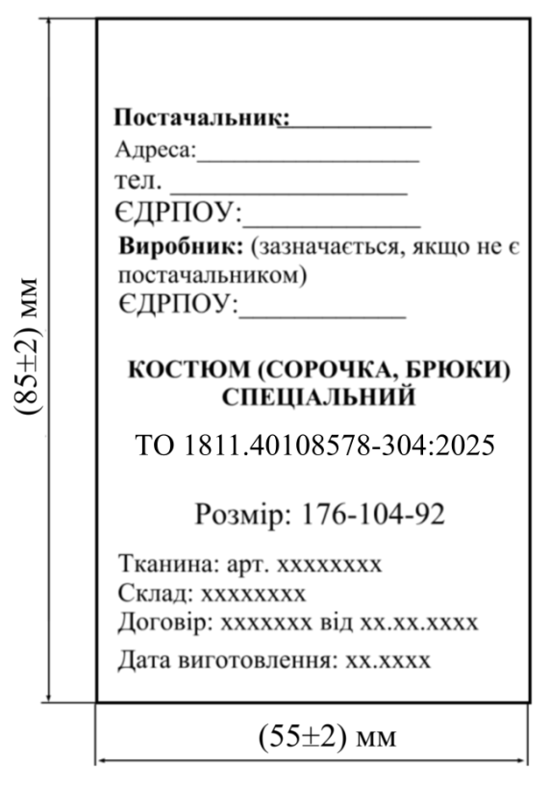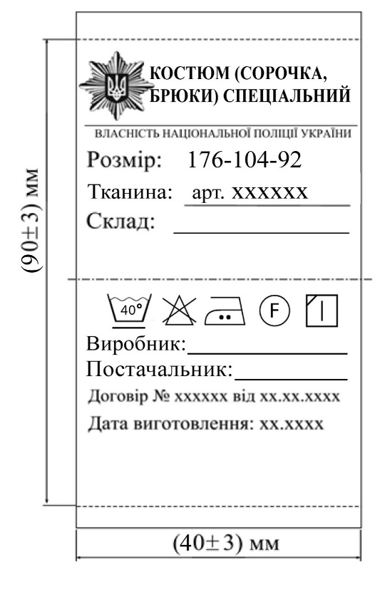

Рисунок 31 Рисунок 32

1.8. Пакування
1.8.1. Пакування костюма повинно відповідати вимогам цього технічного опису.
1.8.2. Сорочку комплектують з брюками за розмірами та зростами.
1.8.3. Сорочку застібають та укладають спинкою донизу, ліву пілочку накладають на праву. Рукави укладають на пілочці уздовж виробу. Ліву половину брюк накладають на праву та перегинають упоперек.
Складені брюки кладуть на середину сорочки, перегинають упоперек по лінії талії пілочками всередину.
1.8.4. Кожен костюм повинен бути охайно складено та упаковано в поліетиленовий пакет таким чином, щоб інформація на товарному ярлику легко читалася. Пакети закривають в будь-який спосіб, що забезпечує збереження виробу під час транспортування та зберігання.
1.8.5. Групу виробів пакують у транспортну тару в кількості по 5 одиниць.
1.8.6. Для транспортної тари при пакуванні виробу застосовують ящики з гофрованого картону (згідно з ДСТУ ГОСТ 9142:2019).
1.8.7. До кожного ящика вкладається пакувальний лист.
1.8.8. Можливе інше пакування по узгодженню з замовником.
1.8.9. Особливі вимоги до пакування встановлюються замовником.
2. ПРАВИЛА ПРИЙМАННЯ ТА МЕТОДИ КОНТРОЛЮВАННЯ
2.1. Правила приймання повинні відповідати вимогам цього технічного опису.
2.2. Перевірка якості продукції проводиться із застосуванням органолептичного та вимірювального способів контролю.
2.3. Якість та посадку виробу визначають в випрасуваних, що мають товарний вигляд виробах і контролюють на столі з горизонтальною поверхнею, манекенах типової статури або фігурах відповідних розмірів.
2.4. Для контролю лінійних вимірювань виробів, частоти стібків і розмірів дефектів зовнішнього вигляду матеріалів та виробу застосовують вимірювальну лінійку, рулетку, трикутник з ціною поділки 1 мм, текстильну лупу, транспортир.
2.5. Вироби за зовнішнім виглядом, посадкою виробу на фігурі, технологією виготовлення та застосовуванням матеріалів повинні відповідати зразку-еталону, затвердженому замовником.
Вироби, які не відповідають зразку-еталону, слід вважати такими, що не відповідають вимогам технічного опису.

3. ТРАНСПОРТУВАННЯ ТА ЗБЕРІГАННЯ
3.1. Транспортування готових виробів здійснюється усіма видами транспорту відповідно до правил перевезень вантажів, які діють на даному виді транспорту і забезпечують збереження виробів від атмосферних впливів.
Вид транспорту узгоджується із замовником.
3.2. Вироби мають зберігатися у складських приміщеннях при температурі не нижче 5 °C і не вище 40 °C, відносної вологості повітря 50 – 70 % і повинні бути захищені від прямих сонячних променів, атмосферних впливів, впливу пари, газів і хімічних речовин, які можуть завдати шкоди.

4. ВКАЗІВКИ ЩОДО ЕКСПЛУАТАЦІЇ
4.1. Костюм повинен використовуватися відповідно до призначення, зазначеного в цьому технічному опису.
4.2 Символи щодо догляду за виробом із змішаної тканини згідно з ДСТУ ISO 3758 (рис. 33).
4.3. Вказівки щодо експлуатації виробу зі змішаної тканини:
- допускається ручне або делікатне машинне прання при температурі не вище 40ºС з нейтральними миючими засобами (рідкі засоби без активних речовин);
- забороняється відбілювання;
- допускається прасування при температурі підошви праски не вище 150°C;
- допускається чистка з використанням вуглеводню і тригло - трихлорметана;
- сушка у вертикальному положенні в тіні;
- забороняється зберігання у вологому, не просушеному стані.

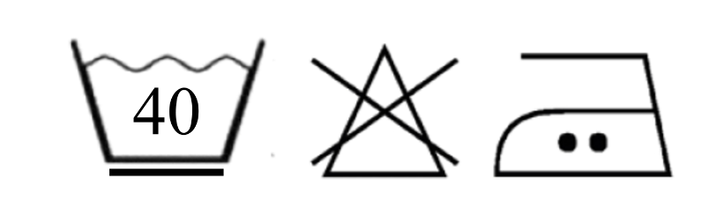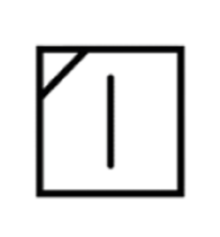
Рисунок 33

4.4 Символи щодо догляду за виробом з синтетичної тканини згідно з ДСТУ ISO 3758 (рис. 34).
4.5. Вказівки щодо експлуатації виробу з синтетичної тканини:
- допускається ручне або делікатне машинне прання при температурі не вище 40ºС з нейтральними миючими засобами (рідкі засоби без активних речовин);
- забороняється відбілювання;
- допускається прасування при температурі підошви праски не вище 110°C;
- не підлягає хімічному чищенню;
- сушка у вертикальному положенні в тіні.

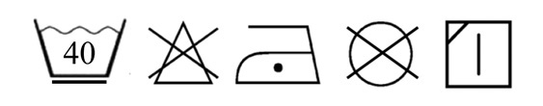

Рисунок 34

4.6. Вироби перед пранням застібають та вивертають.
Забороняється у виробах із застібками на текстильні застібки та/або контактне петельне полотно використовувати пом'якшувач тканини, який може впливати на застібку та запобігти її триманню.

5. ГАРАНТІЇ ВИРОБНИКА
5.1. Виробник гарантує відповідність якості костюма вимогам цього технічного опису при дотриманні умов транспортування, зберігання та експлуатації.
5.2. Гарантійний термін експлуатації – 6 місяців з дати видачі костюма в експлуатацію.
5.3. Допускається, за згодою постачальника/виробника і замовника, установлювати у договірній документації інші правила обчислення термінів.

Додаток А

СПЕЦИФІКАЦІЯ ДЕТАЛЕЙ КРОЮ КОСТЮМА
Таблиця А.1.
Специфікація деталей крою сорочки
№ | Найменування деталей | Кількість деталей  крою
Деталі крою з тканини верху
1 | Спинка | 1
2 | Пілочка ліва | 1
3 | Пілочка права | 1
4 | Горішня кокетка | 1
5 | Нижня кокетка | 1
6 | Горішня частина передньої частини рукава | 2
7 | Нижня частина передньої частини рукава | 2
8 | Ліктьова частина рукава | 2
9 | Горішній комір-стояк | 1
10 | Нижній комір-стояк | 1
11 | Лівий підборт | 1
12 | Правий підборт | 1
13 | Планка настрочна під застібку (внутрішню) лівої пілочки | 1
14 | Нагрудна накладна кишеня пілочки | 2
15 | Горішній клапан накладної нагрудної кишені пілочки | 2
16 | Нижній клапан накладної нагрудної кишені пілочки | 2
17 | Обшивка горішнього краю нагрудної накладної кишені пілочки | 2
18 | Горішня накладна кишеня рукава | 2
19 | Нижня накладна кишеня рукава | 2
20 | Горішній клапан накладної кишені рукава | 2
21 | Нижній клапан накладної кишені рукава | 2
22 | Планка накладної кишені рукава | 2
23 | Зміцнювальна накладка рукава | 2
24 | Внутрішня кишеня зміцнювальної накладки рукава | 2
25 | Бічна частина внутрішній кишені зміцнювальної накладки рукава | 2
26 | Манжет рукава | 2
27 | Горішній хлястик манжета рукава | 2
28 | Нижній хлястик манжета рукава | 2
29 | Пояс спинки | 1
Продовження таблиці А.1.
1 | 2 | 3
30 | Горішня додаткова деталь клапана накладної нагрудної кишені пілочки | 2
31 | Нижня додаткова деталь клапана накладної нагрудної кишені пілочки | 2
32 | Підсилювач накладної кишені рукава | 2
33 | Горішня частина знімного планшета правої пілочки з написом «ПОЛІЦІЯ» | 1
34 | Нижня частина знімного планшета правої пілочки | 1
35 | Горішня частина знімного планшета спинки з написом «ПОЛІЦІЯ» | 1
36 | Нижня частина знімного планшета спинки | 1
37 | Вішалка | 1
Деталі крою з нетканого прокладкового матеріалу
для деталей крою зі змішаної тканини
1 | Прокладка в горішній комір-стояк | 1
2 | Прокладка в манжету (верхнюю частину) | 2
3 | Прокладка в горішній клапан накладної нагрудної кишені пілочки | 2
4 | Прокладка в горішній клапан накладної кишені рукава | 2
5 | Прокладка в горішній хлястик манжета рукава | 2
6 | Прокладка в горішню частину знімного планшета правої пілочки | 1
7 | Прокладка в горішню частину знімного планшета спинки | 1
8 | Прокладка в лівий підборт | 1
9 | Прокладка в правий підборт | 1
10 | Прокладка в планку настрочну під застібку (внутрішню) лівої пілочки | 1
11 | Прокладка в горішню додаткову деталь клапана накладної нагрудної кишені пілочки | 2
Деталі крою з нетканого прокладкового матеріалу
для деталей крою із синтетичної тканини
1 | Прокладка в горішній комір-стояк | 1
2 | Прокладка в манжету (верхнюю частину) | 2
\
Таблиця А.2.
Специфікація деталей крою брюк
№ | Найменування деталей | Кількість деталей крою
1 | 2 | 3
Деталі крою з тканини верху
1 | Передня верхня права половина | 1
2 | Передня верхня ліва половина | 1
3 | Передня нижня половина | 2
4 | Задня половина | 2
5 | Зміцнювальна накладка задньої половини | 2
6 | Ластовиця | 2
7 | Бочок-підзор бічної кишені | 2
8 | Фігурна обшивка входу бічної кишені | 2
9 | Накладна горішня кишеня | 2
10 | Обшивка входу в накладну горішню кишеню | 2
11 | Планка накладної горішньої кишені | 2
12 | Горішній клапан накладної кишені | 2
13 | Нижній клапан накладної кишені | 2
14 | Горішня додаткова деталь клапана накладної горішньої кишені | 2
15 | Нижня додаткова деталь клапана накладної горішньої кишені | 2
16 | Внутрішня накладна кишеня | 2
17 | Зміцнювальна накладка передньої половини | 2
18 | Обшивка бічного входу в зміцнювальну накладку | 2
19 | Задня частина верхньої частини пояса | 1
20 | Ліва частина верхньої частини пояса | 1
21 | Права частина верхньої частини пояса | 1
22 | Нижня частина пояса | 1
23 | Додаткова деталь пояса | 1
24 | Горішній хлястик пояса | 2
25 | Нижній хлястик пояса | 2
26 | Горішній хлястик на ділянці колін | 2
27 | Нижній хлястик на ділянці колін | 2
28 | Горішній хлястик по низу | 2
29 | Нижній хлястик по низу | 2
30 | Відкосок | 1
31 | Широкий хомутик | 4
32 | Вузький хомутик | 2
33 | Листочка прорізної кишені передньої половини | 2
34 | Підзор прорізної кишені передньої половини | 2
35 | Накладна кишеня нижня | 2
Продовження таблиці А.2.
1 | 2 | 3
36 | Коса бейка для оброблення входу у бічні кишені | 2
37 | Обшивка входу в накладну нижню кишеню | 2
38 | Планка накладної нижньої кишені | 2
39 | Горішній клапан накладної нижньої кишені | 2
40 | Нижній клапан накладної нижньої кишені | 2
41 | Листочка прорізної кишені задньої половини | 2
42 | Підзор прорізної кишені передньої половини | 2
43 | Зміцнювальна накладка по кроковому шву передньої половини | 2*
44 | Зміцнювальна накладка по кроковому шву задньої половини | 2*
45 | Підсилювач накладної горішньої кишені | 2
46 | Вішалка | 1
Деталі крою з тканини
синтетичної еластичної типу «бі-стрейч» (матова)
1 | Кокетка задньої половини | 2
2 | Вставка на передніх половинах | 2
3 | Підсилювач під широкі хомутики задньої половини брюк | 2
4 | Підсилювач накладної горішньої кишені по низу (у разі розміщенні кута кишені на еластичної вставці (1-2 зріст) | 2
Деталі крою з тканини кишенькової
1 | Підкладка бічної кишені | 2
2 | Підкладка прорізної кишені задньої половини | 2
Деталі крою з полотна трикотажного сітчастого
1 | Підкладка прорізної кишені передньої половини | 4
Деталі крою з нетканого прокладкового матеріалу
для деталей крою зі змішаної тканини
1 | Прокладка в нижню частину пояса | 1
2 | Прокладка в задню частину верхній частини пояса | 1
3 | Прокладка в ліву частину верхній частини пояса | 1
4 | Прокладка в праву частину верхній частини пояса | 1
5 | Повздовжник прорізної кишені передньої половини | 2
6 | Повздовжник прорізної кишені задньої половини (розміщено на зміцнювальних накладках) | 2
7 | Прокладка в горішню додаткову деталь клапана накладної горішньої кишені | 2
8 | Прокладка в горішній клапан накладної кишені | 2
9 | Прокладка в горішній клапан накладної нижньої кишені | 2
10 | Прокладка в горішній хлястик пояса | 2
11 | Прокладка в горішній хлястик на ділянці колін | 2
12 | Прокладка в горішній хлястик по низу | 2

Кінець таблиці А.2.
1 | 2 | 3
13 | Прокладка в листочку прорізної кишені передньої половини | 2
14 | Прокладка в листочку прорізної кишені задньої половини | 2
15 | Прокладка в хомутик широкий | 4
16 | Прокладка в хомутик вузький | 2
16 | Прокладка в гульфік | 1
17 | Прокладка у відкосок | 1
Деталі крою з нетканого прокладкового матеріалу
для деталей крою із синтетичної тканини
1 | Прокладка в нижню частину пояса | 1

Примітка:*Дозволяється виготовляти деталі крою суцільно викроєними
Додаток Б

ХІМІЧНІ ТА ФІЗИКО-МЕХАНІЧНІ ПОКАЗНИКИ МАТЕРІАЛІВ
Таблиця Б.1.
Основні хімічні та фізико-механічні показники тканини змішаної
Найменування показника | Значення показника | Нормативна документація
1 | 2 | 3
Сировинний склад:  – бавовна, %, не менше  – поліестер, %, не більше | 50  50 | ДСТУ 4057-2001
Поверхнева щільність, г/м² | 200 ± 10 | ДСТУ EN 12127:2009
Кількість ниток на 10 см, не менше:  – за основою;  – за утоком | 295  220 | ДСТУ ISO 7211-2:2008  ДСТУ EN 14971:2018
Вид переплетення | саржеве  посилене | ДСТУ ISO 7211-1:2008
Стійкість до стирання по площині, число циклів, не менше | 50 000 | ДСТУ ISO12947-2:2005
Розривне навантаження, Н, не менше:  – за основою;  – за утоком | 850  650 | ДСТУ EN ISO  13934-1:2018
Вміст вільного і здатного частково виділятися формальдегіду, мг/кг,  не більше | 30 | ДСТУ ISO 14184-1:2007
Роздиральне навантаження, Н,  не менше:  – за основою;  – за утоком | 30  40 | ДСТУ ISO 13937-2:2006  ДСТУ EN ISO  13937-2:2022
Видовження на момент розірвання, %, не більше:  – за основою  – за утоком | 25  25 | ДСТУ EN ISO 2062:2004
Повітропроникність, дм³/м²*с  (перепад тиску 50 Па (100 Па)), не менше | 90 (170) | ДСТУ ISO 9237:2003  ДСТУ EN ISO 9237:2022
Гігроскопічність, %, не менше | 9,0 | ДСТУ ГОСТ 3816-2009*
Зміна лінійних розмірів після мокрих обробок, %, не більше:  – за основою;  – за утоком | ± 1,2  ± 1,2 | ДСТУ ГОСТ  30157.0-2003  ДСТУ ГОСТ  30157.1-2003

Продовження таблиці Б.1.
1 | 2 | 3
Ступінь тривкості пофарбування до:
– дії світла (зміна початкового пофарбування), бал, не менше | 5 | ДСТУ ISO 105-В02:2009
– прання при 40°С (зміна початкового пофарбування/ забарвлення білого бавовняного матеріалу), бал,  не менше | 4/4 | ДСТУ ISO 105-С06:2009
– дії поту (зміна початкового пофарбування/забарвлення білого бавовняного матеріалу), бал, не менше | 4/4 | ДСТУ ISO 105-Е04:2009
– сухого тертя (забарвлення білого бавовняного матеріалу), бал, не менше | 4 | ДСТУ ISO 105-X12:2009
– дії органічних розчинників, бал, не менше | 4 | ДСТУ ГОСТ ISO  105-D01:2004
– прасування (зміна початкового пофарбування), бал, не менше | 4 | ДСТУ ISO  105-Е11:2009
Таблиця Б.2.
Основні хімічні та фізико-механічні показники тканини змішаної
Найменування показника | Значення показника | Нормативна документація
1 | 2 | 3
Сировинний склад:  – бавовна, %, не менше  – поліамід, %, не більше | 50  50 | ДСТУ 4057-2001
Поверхнева щільність, г/м² | 200 ± 10 | ДСТУ EN 12127:2009
Кількість ниток на 10 см, не менше:  – за основою;  – за утоком | 360  185 | ДСТУ ISO 7211-2:2008  ДСТУ EN 14971:2018
Вид переплетення | полотняне  посилене | ДСТУ ISO 7211-1:2008
Стійкість до стирання по площині, число циклів, не менше | 80 000 | ДСТУ ISO12947-2:2005
Розривне навантаження, Н, не менше:  – за основою;  – за утоком | 1150  650 | ДСТУ EN ISO  13934-1:2018
Вміст вільного і здатного частково виділятися формальдегіду, мг/кг,  не більше | 30 | ДСТУ ISO 14184-1:2007

Продовження таблиці Б.2.
1 | 2 | 3
Роздиральне навантаження, Н:  – за основою, не менше;  – за утоком, не менше | 30  40 | ДСТУ ISO 13937-2:2006  ДСТУ EN ISO  13937-2:2022
Видовження на момент розірвання,%:  – за основою, не більше  – за утоком, не більше | 55  40 | ДСТУ EN ISO 2062:2004
Повітропроникність, дм³/м²*с  (перепад тиску 50 Па (100 Па)),  не менше | 35 (70) | ДСТУ ISO 9237:2003  ДСТУ EN ISO 9237:2022
Гігроскопічність, %, не менше | 10,0 | ДСТУ ГОСТ 3816-2009*
Зміна лінійних розмірів після мокрих обробок, %, не більше:  – за основою;  – за утоком | ± 2,0  ± 2,0 | ДСТУ ГОСТ  30157.0-2003  ДСТУ ГОСТ  30157.1-2003
Ступінь тривкості пофарбування до:
– дії світла (зміна початкового пофарбування), бал, не менше | 5 | ДСТУ ISO 105-В02:2009
– прання при 40°С (зміна початкового пофарбування/ забарвлення білого бавовняного матеріалу), бал,  не менше | 4/4 | ДСТУ ISO 105-С06:2009
– дії поту (зміна початкового пофарбування/забарвлення білого бавовняного матеріалу), бал, не менше | 4/4 | ДСТУ ISO 105-Е04:2009
– сухого тертя (забарвлення білого бавовняного матеріалу), бал, не менше | 4 | ДСТУ ISO 105-X12:2009
– дії органічних розчинників, бал, не менше | 4 | ДСТУ ГОСТ ISO  105-D01:2004
– прасування (зміна початкового пофарбування), бал, не менше | 4 | ДСТУ ISO  105-Е11:2009
Таблиця Б.3.
Основні хімічні та фізико-механічні показники тканини синтетичної
Найменування показника | Значення показника | Нормативна документація
1 | 2 | 3
Сировинний склад:  – бавовна, %;  – поліестер, % | 35 ± 5  65 ± 5 | ДСТУ 4057-2001
Поверхнева щільність, г/м² | 210 ± 15 | ДСТУ EN 12127:2009
Кількість ниток на 10 см, не менше:  – за основою  – за утоком | 300  200 | ДСТУ ISO 7211-2:2008  ДСТУ EN 14971:2018
Вид переплетення | посилене (полотняне/саржеве) | ДСТУ ISO 7211-1:2008
Стійкість до стирання по площині, число циклів, не менше | 60 000 | ДСТУ ISO12947-2:2005
Розривне навантаження, Н, не менше:  – за основою  – за утоком | 1300  650 | ДСТУ EN ISO  13934-1:2018
Роздиральне навантаження, Н:  – за основою, не менше;  – за утоком, не менше | 30  40 | ДСТУ ISO 13937-2:2006  ДСТУ EN ISO  13937-2:2022
Видовження на момент розірвання,%:  – за основою, не більше;  – за утоком, не більше | 55  40 | ДСТУ EN ISO 2062:2004
Вміст вільного і здатного частково виділятися формальдегіду , мг/кг,  не більше | 30 | ДСТУ ISO 14184-1:2007
Повітропроникність, дм³/м²*с,  перепад тиску 50 Па (100 Па),  не менше | 35 (70) | ДСТУ ISO 9237:2003  ДСТУ EN ISO 9237:2022
Гігроскопічність, %, не менше | 6,0 | ДСТУ ГОСТ 3816-2009*
Зміна лінійних розмірів після мокрих обробок, %, не більше:  – за основою  – за утоком | ± 2,0  ± 2,0 | ДСТУ ГОСТ  30157.0-2003  ДСТУ ГОСТ  30157.1-2003
Ступінь тривкості пофарбування до:
– дії світла (зміна початкового пофарбування), бал, не менше | 5 | ДСТУ ISO 105 В02:2009

Продовження таблиці Б.3.
1 | 2 | 3
прання при 40°С (зміна початкового пофарбування/ забарвлення білого бавовняного матеріалу), бал,  не менше | 4/4 | ДСТУ ISO 105-С06:2009
– дії поту (зміна початкового пофарбування/забарвлення білого бавовняного матеріалу), бал,  не менше | 4/4 | ДСТУ ISO 105-Е04:2009
– сухого тертя (забарвлення білого бавовняного матеріалу), бал,  не менше | 4 | ДСТУ ISO 105- X12:2009
– дії органічних розчинників, бал,  не менше | 4 | ДСТУ ГОСТ ISO  105-D01:2004
– прасування (зміна початкового пофарбування), бал, не менше | 4 | ДСТУ ISO 105-Е11:2009
Таблиця Б.4.
Основні хімічні та фізико-механічні показники
тканини синтетичної типу «бі-стрейч»
Найменування показника | Значення показника | Нормативна документація
1 | 2 | 3
Сировинний склад:  – поліамід, %,  – еластан, % | 90 ± 5  10 ± 5 | ДСТУ 4057-2001
Поверхнева щільність, г/м² | 200 ± 10 | ДСТУ EN 12127:2009
Стійкість до стирання по площині, число циклів, не менше | 75 000 | ДСТУ ISO12947-2:2005
Розривальне зусилля, Н, не менше:  – за основою  – за утоком | 865  890 | ДСТУ EN ISO  13934-1:2018  (EN ISO 13934-1:2013)
Роздиральне зусилля, Н:  – за основою, не менше:  – за утоком, не менше | 25  90 | ДСТУ ISO 13937-2:2006  ДСТУ EN ISO  13937-2:2022
Видовження на момент розірвання,%:  – за основою, не більше;  – за утоком, не більше | 115  100 | ДСТУ EN ISO  13934-1:2018  (EN ISO 13934-1:2013)
Повітропроникність, дм³/м²*с  (перепад тиску 50 Па), не менше | 7,0 | ДСТУ ISO 9237:2003  ДСТУ EN ISO 9237:2022
Гігроскопічність,%, не менше | 5,5 | ДСТУ ГОСТ 3816-2009*

Продовження таблиці Б.4.
1 | 2 | 3
Зміна лінійних розмірів після мокрих обробок, %, не більше:  – за основою  – за утоком | ± 3,0  ± 1,0 | ДСТУ ГОСТ  30157.0-2003  ДСТУ ГОСТ  30157.1-2003
Ступінь тривкості пофарбування до:
– дії світла (зміна початкового пофарбування), бал, не менше | 5 | ДСТУ ISO 105 В02:2009
– прання при 40°С (зміна початкового пофарбування/ забарвлення білого бавовняного матеріалу), бал,  не менше | 4/5 | ДСТУ ISO 105-С06:2009
– дії поту (зміна початкового пофарбування/забарвлення білого бавовняного матеріалу), бал,  не менше | 4/5 | ДСТУ ISO 105-Е04:2009
– сухого тертя (забарвлення білого бавовняного матеріалу), бал,  не менше | 5 | ДСТУ ISO 105- X12:2009
Таблиця Б.5.
Хімічні та фізико-механічні показники стрічки еластичної посиленої
Найменування показника | Значення показника | Нормативна документація
Сировинний склад:  – поліамід, %, не більше  – латекс, %, не менше | 60  40 | ДСТУ 4057-2001
Ширина, мм | 30,0 ± 2,0 | ГОСТ 16218.1**
Лінійна густина, г/м, не менше | 22,5 | ГОСТ 16218.2**
Розривне навантаження, Н, не менше: | 370 | ДСТУ EN ISO  13934-1:2018
Розривне подовження при розтягуванні з попереднім натягом 10 Н для стрічки, %, не більше | 110 | ДСТУ EN ISO 2062:2004  ДСТУ EN ISO  13934-1:2018
Ступінь тривкості пофарбування до:
– дії поту (зміна початкового пофарбування/забарвлення білого бавовняного матеріалу), бал, не менше | 4/4 | ДСТУ ISO 105-Е04:2009
– сухого тертя (забарвлення білого бавовняного матеріалу), бал,не менше | 4 | ДСТУ ISO 105-X12:2009

Таблиця Б.6.
Хімічні та фізико-механічні показники застібки текстильної
Найменування показника | Значення показника |  |  | Нормативна документація
Сировинний склад: поліамід, % | 100 |  |  | ДСТУ 4057-2001
Ширина, мм | 25 ± 1,0 | 40 (50) ± 2,0 |  | ГОСТ 16218.1**
Товщина, мм | 0,8 – 1,5 |  |  | ГОСТ 16218.1**
Розривне навантаження, Н,  не менше: | 3000 |  |  | ДСТУ 2038-92
Зусилля відриву, Н, не менше | 7,5 |  | 15,0 | ДСТУ 2058, ДСТУ EN 12242
Питоме зусилля зсуву після прання, Н/см², не менше | 6 |  |  | ДСТУ 2060
Питоме зусилля зсуву після 10000 циклів закриття-відкриття, Н/см², не менше | 4 |  |  | ДСТУ 2060
Питоме зусилля розшарування, Н/см, не менше | 1,5 |  |  | ДСТУ 2059
Питоме зусилля розшарування після прання, Н/см, не менше | 1,3 |  |  | ДСТУ 2059
Питоме зусилля розшарування після 10000 циклів закриття-відкриття, Н/см, не менше | 0,8 |  |  | ДСТУ 2059
Зміна лінійних розмірів після мокрих обробок, %, не більше: | ± 1,0 |  |  | ДСТУ ГОСТ  30157.0-2003,  ДСТУ ГОСТ  30157.1-2003, ДСТУ EN 12243
Ступінь тривкості пофарбування до:
– прання при 40°С (зміна початкового пофарбування/ забарвлення білого бавовняного матеріалу), бал, не менше | 4/4 |  |  | ДСТУ ISO  105-С06:2009
– сухого тертя (забарвлення білого бавовняного матеріалу), бал, не менше | 4 |  |  | ДСТУ ISO  105-X12:2009
– мокрого тертя (забарвлення білого бавовняного матеріалу), бал, не менше | 4 |  |  | ДСТУ ISO  105-X12:2009

Примітка:
* Стандарт скасовано на території України з 01.01.2024р.
** Стандарт скасовано на території України з 01.01.2019р.

